新 代 科 技

3A铣床操作手册

本更新记录
文件版本 | 变更内容记录 | 变更日期 | 作者 | 适用版本
V1.0 | 3系列操作手册初版 | 2012/10/5 | 高仰逸、黄春霖、产品部同仁 | 3.3.0
V1.1 | 文字校验、字型统一、章节标题格式订定 | 2012/10/11 | 许维中 | 3.3.0

目录
1 功能键与系统概论 4
1.1 主画面介绍 5
1.2 功能树状图 6
1.3 机台座标 7
1.3.1 画面说明 8
1.3.2 座标切换 9
1.3.3 1/2座标 9
1.3.4 相对座标清除 9
1.3.5 所有相对座标情除 10
1.4 程式编辑 11
1.4.1 载入执行加工 12
1.4.2 删除行 12
1.4.3 搜寻/取代 13
1.4.4 档案管理 16
1.4.5 图形模拟 24
1.4.6 图形辅助输入 29
1.4.7 区块拷贝 31
1.4.8 教导 34
1.5 偏置/设定 37
1.5.1 工件坐标系 38
1.5.2 载入机械座标 39
1.5.3 载入相对座标 40
1.5.4 载入辅助座标 41
1.5.5 工件座标增量 42
1.5.6 分中功能 43
1.5.7 补正设定 46
1.5.8 清除X轴相对座标 48
1.5.9 自动对刀 49
1.5.10 使用者参数设定 50
1.6 加工监控 51
1.6.1 画面说明 52
1.6.2 载入程式编辑 57
1.6.3 图形模拟切换 57
1.6.4 MDI输入 57
1.6.5 加工资讯/设定 58
1.6.6 磨耗设定 58
1.6.7 加工记录表单 58
1.6.8 清除累计加工时间 58
1.6.9 图形调整 58
1.7 维护 60
1.7.1 警报显示 61
1.7.2 现存警报 61
1.7.3 历来警报 61
1.7.4 网路设定 62
1.7.5 快速诊断 64
1.7.6 PLC参数位元组设定 67
1.7.7 环境设定 68
1.7.8 关于 70
2 机械操作面板说明 71
2.1 面板操作按键 72
2.2 文字键说明 74
3 操作 76
3.1 系统状态 77
3.1.1 未就绪 77
3.1.2 就绪 77
3.1.3 加工中 77
3.1.4 暂停 77
3.1.5 单节停止 79
3.2 机台准备 80
3.2.1 手动功能 80
3.2.2 程序加工 82
3.2.3 原点复归 83
3.3 工件准备 84
3.3.1 设定工件座标系 84
3.3.2 分中功能 85
3.3.3 自动外分中 90
3.4 刀具准备 93
3.4.1 刀具设定 93
3.4.2 手动刀具长度量测 94
3.4.3 自动对刀 96
3.4.4 刀号资料设定 103
3.4.5 刀具寿命管理 104
3.5 程序准备及执行加工 106
3.5.1 指定加工档 106
3.5.2 图形模拟 107
3.5.3 试加工测试 108
3.5.4 加工监控 112
3.6 警报处理 113
3.6.1 紧急停止 113
3.6.2 警报显示 113
3.6.3 警报汇出 114
3.7 控制器网路系统设定 115
3.8 PC端设定 116
3.8.1 XP系统设定 116
3.8.2 VISTA系统设定 119
3.8.3 Win7系统设定 123
3.9 档案传输 127
3.9.1 档案输入 128
3.9.2 档案输出 130

功能鍵與系統概論

主畫面介紹
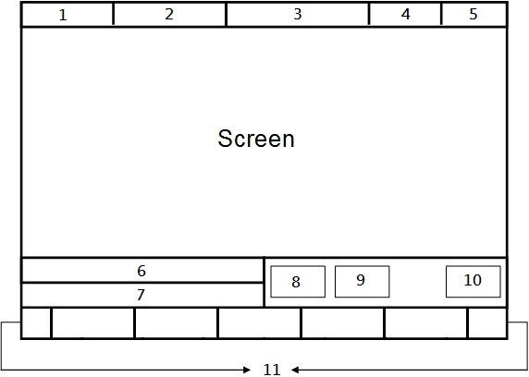
  - 畫面元件說明
- 目前工件坐标系
- 加工档及加工行号
- 画面标题
- 日期
- 时间
- 资料输入
- 提示
- 状态
- 模式
- 警报
- 功能键选择

功能樹狀圖
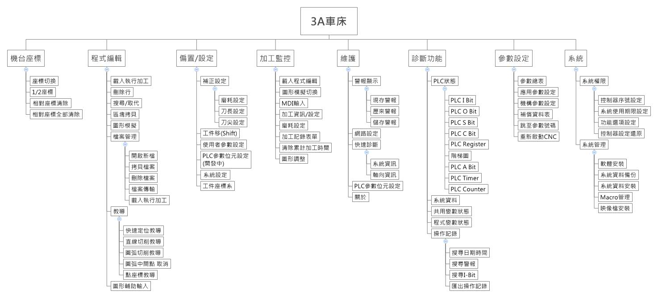
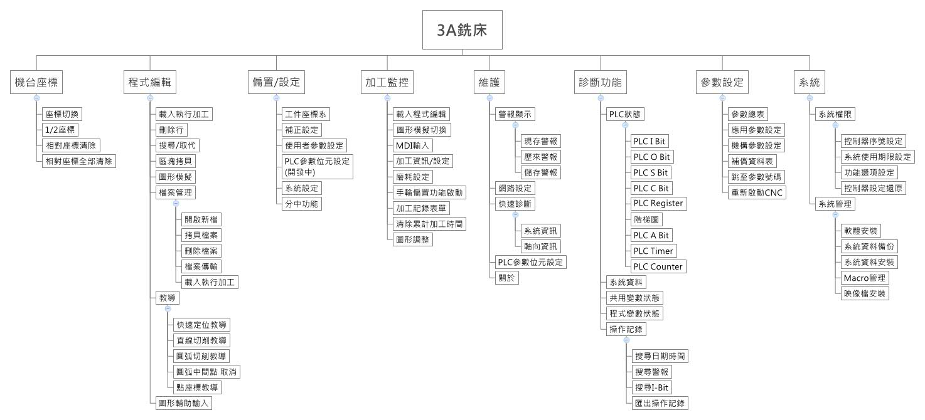

機台座標
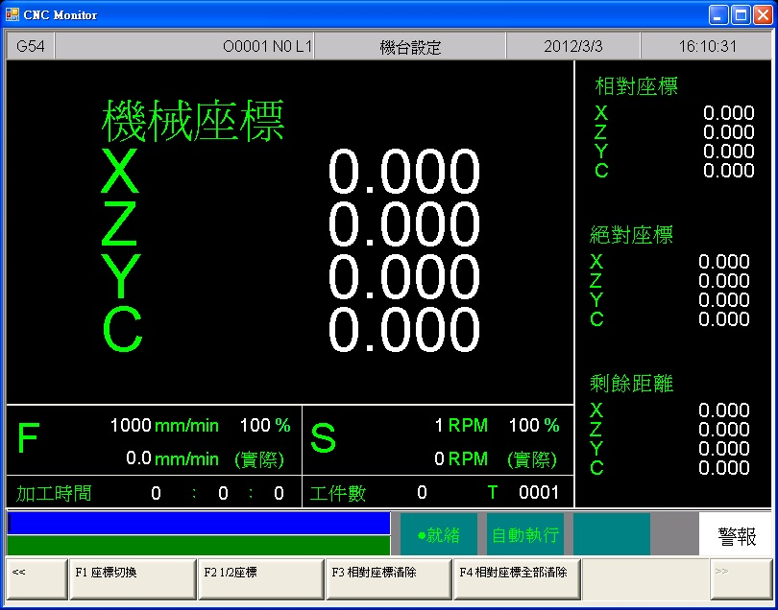
  - 路徑
  - F1機台座標
  - 說明
  - 針對目前機台之座標顯示進行操作。
  - 顯示常用之加工資訊。
  - 使用快捷鍵【POS】可快速切換至此頁面。

畫面說明

座標顯示
  - 本畫面同時顯示四組座標。
  - 可透過「座標切換」功能，切換目前大座標的顯示座標。

F
  - 顯示使用者設定之進給速率。
  - 顯示機台的實際進給速率。
  - 顯示使用者設定之進給速率百分比。

S
  - 顯示使用者設定之主軸轉速。
  - 顯示機台的實際主軸轉速。
  - 顯示使用者設定之主軸轉速百分比。

加工時間
  - 顯示加工時，該加工程式已執行之時間

工件數
  - 顯示該加工程式已加工之次數。

T
  - 顯示目前加工所使用到的刀具號碼及刀具補正編號。

座標切換
  - 路徑
  - F1機台座標→F1座標切換
  - 說明
  - 此按鍵可切換目前機台座標畫面之座標顯示排序。

1/2座標
  - 路徑
  - F1機台座標→F2 1/2座標
  - 說明
  - 將相對座標的數值除以2。
  - 配合「相對座標清除」的功能，可快速計算兩點之中間點。
  - 操作方式
- 键入欲计算之轴向，点选此按键
- 操作范例
- 目前X轴相对座标值为10.000。
- 键入【X】后，点选「1/2座标」。
- 则X轴相对座标值会变更为5.000。

相對座標清除
  - 路徑
  - F1機台座標→F3 相對座標清除
  - 說明
  - 將相對座標的數值歸零。
  - 操作方式
- 键入欲计算之轴向后，点选此按键。
- 操作范例
- 目前X轴相对座标值为10.000。
- 键入【X】后，点选「相对座标清除」。
- 则X轴相对座标值会变更为0.000。

所有相對座標情除
  - 路徑
  - F1機台座標→F4 相對座標全部清除
  - 說明
  - 將所有相對座標的數值歸零。
  - 操作範例
- 目前X轴相对座标值为10.000，Y轴相对座标值为5.0000。
- 点击「相对座标全部清除」。
- 则X轴相对座标值会变更为0.000，Y轴相对座标值变更0.000。

程式編輯
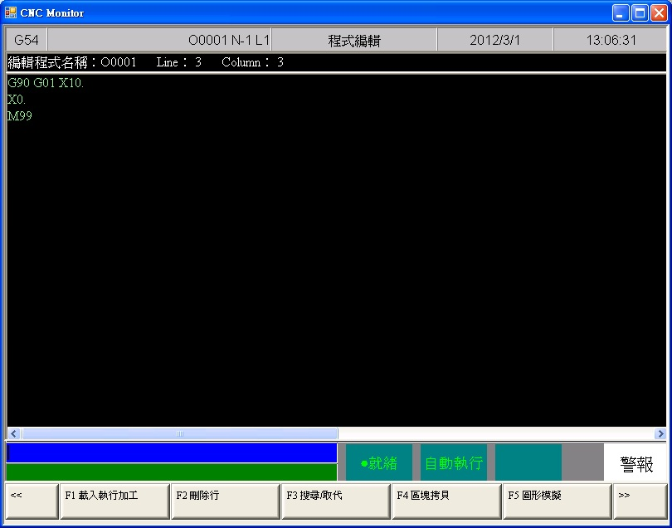
  - 路徑
  - F2程式編輯
  - 說明
  - 新代控制器提供程序編輯之功能，使用者可於此功能鍵底下進行程式編輯之動作。
  - 操作說明
  - 使用方向鍵【↑】【↓】【←】【→】進行游標之移動。
  - 使用【Page Up】【Page Down】進行上下頁之切換。
  - 使用【Home】【End】快速切換至游標所在行之最前端或者最後端。
  - 使用快捷鍵【Prog/File】可於此『程式編輯』及『檔案管理』快速切換頁面。

載入執行加工
  - 路徑
  - F2程式編輯→F1載入程式加工
  - 說明
  - 此按鍵可將編輯中的程式，指定為加工程式並將畫面切換至『加工監控』頁面。
  - 注意
  - 此按鍵於加工中無效。

刪除行
  - 路徑
  - F2程式編輯→F2刪除行
  - 說明
  - 刪除游標目前所在之行。

搜尋/取代
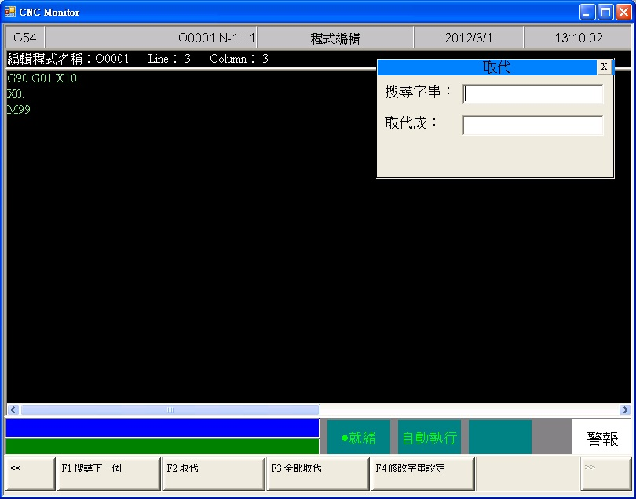
  - 路徑
  - F2程式編輯→F3搜尋/取代
  - 說明
  - 此按鍵可針對目前編輯中的程式，進行字串搜尋或者字串取代之動作。
  - 按下「搜尋/取代」後，彈出ㄧ對話視窗，可設定「搜尋字串」及「置換字串」。
  - 操作說明
  - 使用方向鍵【ENTER】可將游標於「搜尋字串」與「置換字串」之間切換。

搜尋下一個
  - 路徑
  - F2程式編輯→F3搜尋/取代→F1搜尋下一個
  - 說明
  - 於目前編輯中的加工程式中，從游標所在處向下搜尋與「搜尋字串」相同之字串。
  - 將游標及畫面移動至最近的下一個字串，並將該字串反白。

取代
  - 路徑
  - F2程式編輯→F3搜尋/取代→F2取代
  - 說明
  - 於目前編輯中的加工程式中，從游標所在處向下搜尋與「搜尋字串」相同之字串，並將該字串取代為「置換字串」。
  - 操作說明
  - 若目前畫面中無任何反白字串，則會先進行「搜尋下一個」動作。
  - 再次點選會將反白之字串取代為新字串，並進行「搜尋下一個」動作。
  - 若欲略過目前反白之字串，則按「搜尋下一個」即可。

全部取代
  - 路徑
  - F2程式編輯→F3搜尋/取代→F3全部取代
  - 說明
  - 將目前編輯中之檔案內，所有「搜尋字串」所指定之字串，取代為新字串，並將游標移至檔案最後一行。

修改字串設定
  - 路徑
  - F2程式編輯→F3搜尋/取代→F4修改字串設定
  - 說明
  - 重新設定「搜尋/取代」之字串。
  - 操作說明
  - 當執行「搜尋下一個」/「取代」/「全部取代」後，游標將由字串設定視窗，切換到程式編輯處。
  - 若欲變更「搜尋字串」/「置換字串」，須點選「修改字串設定」才可回到字串設定視窗。

檔案管理
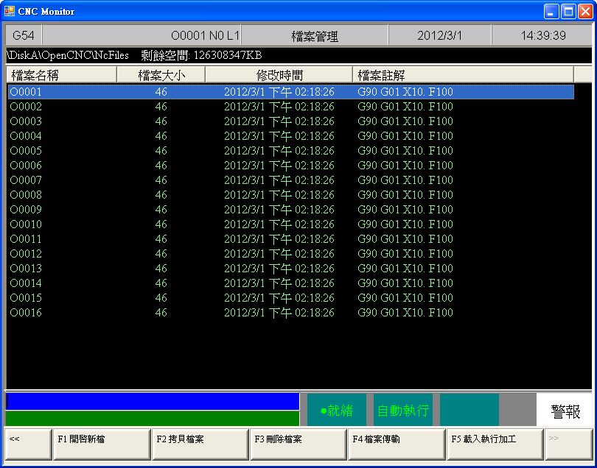
  - 路徑
  - F2程式編輯→Next→F1檔案管理
  - 說明
  - 此按鍵可對Pr3213系統安裝組態指定之磁碟區內，所有加工檔案，進行檔案管理功能。
  - 操作說明
  - 使用方向鍵【↑】【↓】移動光棒。
  - 使用【Page Up】【Page Down】進行上下頁之切換。
  - 按【ENTER】鍵，則光棒所指定之檔案，指定為編輯檔，螢幕將顯示該檔案之程式內容，並可進行編輯之動作。

開啟新檔
  - 路徑
  - F2程式編輯→Next→F1檔案管理→F1開啟新檔
  - 說明
  - 此按鍵可新增檔案，新增之檔案會被指定為目前編輯檔。
  - 操作說明
  - 按下「開啟新檔」，彈出一對話視窗，進行新檔案之檔名設定。
  - 注意
  - 預設檔案為無副檔名之格式，若欲開設有副檔名之檔案，如*.NC，則於檔名設定時輸入*.NC即可。
  - 檔名之長度不可超過32個字元(含副檔名)

拷貝檔案
  - 路徑
  - F2程式編輯→Next→F1檔案管理→F2拷貝檔案
  - 說明
  - 此按鍵可拷貝目前游標所選之檔案。
  - 操作說明
  - 使用方向鍵【↑】【↓】選擇欲拷貝之檔案
  - 選定後按「拷貝檔案」
  - 於彈出之對話視窗中，設定新檔案之檔名。
  - 注意
  - 預設檔案為無副檔名之格式，若欲開設有副檔名之檔案，如*.NC，則於檔名設定時輸入*.NC即可。
  - 檔名之長度不可超過32個字元(含副檔名)

刪除檔案
  - 路徑
  - F2程式編輯→Next Page→F1檔案管理→F3刪除檔案
  - 說明
  - 此按鍵可刪除目前游標所所之檔案。
  - 操作說明
  - 按下「刪除檔案」後，『檔案管理』頁面會於所有檔案前方，出現檔案選取框。使用方向鍵【↑】【↓】選擇欲刪除之檔案。
  - 子功能鍵說明
  - 選擇：標記檔案，可同時標記多個檔案，也可取消已標記之檔案。
  - 選擇所有：標記所有檔案。
  - 取消選擇：取消所有已標記之檔案。
  - 刪除檔案：將所有已標記之檔案刪除。
  - 刪除全部檔案： 刪除磁碟區中所有檔案。
  - 注意
  - 目前加工檔及目前編輯檔，無法被刪除。

檔案傳輸
  - 路徑
  - F2程式編輯→Next→F1檔案管理→F4檔案傳輸
  - 說明
  - 進行控制器與外部資料夾之檔案交換動作。

檔案輸入
  - 路徑
  - F2程式編輯→Next→F1檔案管理→F4檔案傳輸→F1檔案輸入
  - 說明
  - 將外部資料夾檔案，輸入至控制器。
  - 畫面說明
  - 上方為外部磁碟選項，可選擇以下選項
    - Floppy
    - USBDisk
    - DiskA
    - Network
    - USBDisk2
  - 左方為外部磁碟區之檔案結構
  - 右方為控制器內部磁碟，目前存放之加工檔案
  - 子功能鍵說明
  - 拷貝：將以標記之檔案，從外部磁碟輸入至內部磁碟。
  - 選擇：標記檔案，可同時標記多個檔案，也可取消已標記之檔案。
  - 選擇所有：標記所有檔案。
  - 取消選擇：取消所有已標記之檔案。
  - 變更磁碟機：可變更外部磁碟。
  - 操作說明
  - 按下「檔案輸入」後，會彈出檔案選取視窗。
  - 預設外部磁碟為USBDisk。
  - 若欲變更檔案輸入來源，按下「變更磁碟機」，切換游標至外部磁碟選項，移至欲輸入檔案的外部磁碟選項後，鍵入【Enter】，則可將左方區塊變更為該外部磁碟之檔案結構。
  - 使用方向鍵【↑】【↓】選擇欲輸入之檔案。
  - 移動至欲輸入之檔案，按下「選擇」或者鍵入【Space】，可標記檔案。
  - 待標記完所有欲輸入之檔案，按下「拷貝」，則被標記之所有檔案，均會從外部磁碟輸入至內部磁碟。

檔案輸出
  - 路徑
  - F2程式編輯→Next→F1檔案管理→F4檔案傳輸→F2檔案輸出
  - 說明
  - 將控制器檔案，輸出至外部資料夾。
  - 畫面說明
  - 上方為外部磁碟選項，可選擇以下選項
    - Floppy
    - USBDisk
    - DiskA
    - Network
    - USBDisk2
  - 左方為控制器內部磁碟，目前存放之加工檔案
  - 右方為外部磁碟區之檔案結構
  - 子功能鍵說明
  - 拷貝：將以標記之檔案，從內部磁碟輸出至外部磁碟。
  - 選擇：標記檔案，可同時標記多個檔案，也可取消已標記之檔案。
  - 選擇所有：標記所有檔案。
  - 取消選擇：取消所有已標記之檔案。
  - 變更磁碟機：可變更外部磁碟。
  - 切換焦點至輸入輸出：切換內部磁碟與外部磁碟。
  - 操作說明
  - 按下「檔案輸入」後，會彈出檔案選取視窗。
  - 預設外部磁碟為USBDisk。
  - 若欲變更檔案輸出目的地，按下「變更磁碟機」，切換游標至外部磁碟選項，移至欲輸出檔案的外部磁碟，鍵入【Enter】，則可將左方區塊變更為該外部磁碟之檔案結構。
  - 按下「切換焦點至輸入輸出」，可將焦點從外部磁碟切換至內部磁碟，反之亦然。
  - 若欲切換至外部磁碟資料夾內，則使用方向鍵【↑】【↓】，移動至目標資料夾後，鍵入【Enter】即可。
  - 使用方向鍵【↑】【↓】選擇內部磁碟中，欲輸出之檔案。
  - 移動至欲輸出之檔案，按下「選擇」或者鍵入【Space】，可標記檔案。
  - 待標記完所有欲輸入之檔案，按下「拷貝」，則被標記之所有檔案，均會從內部磁碟輸出至外部磁碟。

載入執行加工
  - 路徑
  - F2程式編輯→Next→F1檔案管理→F5載入執行加工
  - 說明
  - 此按鍵可將目前游標所在之檔案，指定為目前加工檔，並將畫面切換至『加工監控』。
  - 操作說明
  - 使用方向鍵【↑】【↓】選擇檔案，選定後按「載入執行加工」鍵，則選定之檔案會被指定為加工檔。
  - 螢幕切換至『加工監控』頁面。
  - 注意
  - 加工中此按鍵無效。

圖形模擬
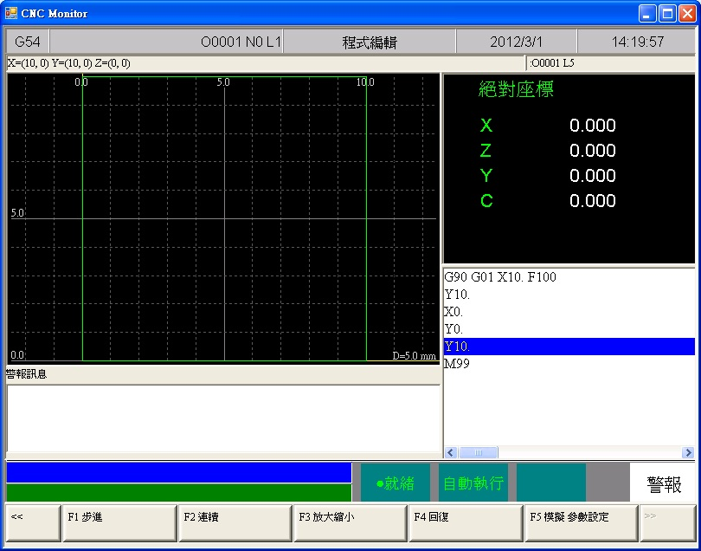
  - 路徑
  - F2程式編輯→F5圖形模擬
  - 說明
  - 此按鍵可針對目前編輯中的程式，預看加工路徑
  - 具有檢查程式錯誤之功能
  - 預設之顯示範圍為整個程式的最大極限
  - 可透過模擬參數設定來修改模擬的相關功能

步進
  - 路徑
  - F2程式編輯→F5圖形模擬→F1步進
  - 說明
  - 一個單節接著一個單節的模擬刀具加工路徑
  - 可同時查看該單節執行後的座標變化

連續
  - 路徑
  - F2程式編輯→F5圖形模擬→F2連續
  - 說明
  - 系統會先進行全程式掃描，掃描完畢後開始進行模擬

放大
  - 路徑
  - F2程式編輯→F5圖形模擬→F3放大
  - 說明
  - 放大圖形模擬的倍率。
  - 操作說明
  - 點選「放大」後，會於圖形模擬區塊顯示一方型區域。可使用方向鍵【↑】【↓】【←】【→】移動，指定欲放大之區域。
  - 可使用【Page Up】【Page Down】來縮放方形區域之大小。
  - 選定欲放大之區域後，使用【ENTER】鍵，即可將該區域放大。

回復
  - 路徑
  - F2程式編輯→F5圖形模擬→F4回復
  - 說明
  - 重置圖形模擬的倍率，使顯示狀態為整個程式的模擬。

模擬參數設定
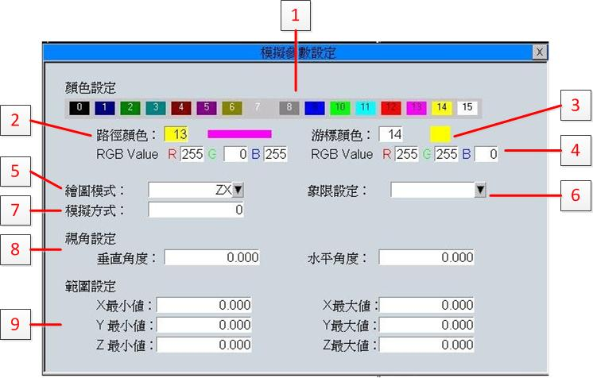
  - 路徑
  - F2程式編輯→F5圖形模擬→F5模擬參數設定
  - 說明
  - 設定圖形模擬相關的選項。
  - 模擬參數
- 色码显示
    - 提供0~15共16色之色碼示意
- 路径颜色
    - 模擬切削路徑之顯示顏色。
    - 提供0~15共16色選擇。
- 游标颜色
    - 模擬切削點之顯示顏色。
    - 提供0~15共16色選擇。
- RGB Value
    - 除系統提供之16色外，使用者可使用RGB Value自行設定模擬的顏色。
- 绘图模式
    - 使用者可自行設定圖形模擬的平面。
    - 可設定之平面
- XYZ | - YX
- XY | - ZY
- YZ | - XZ
  - ZX
- 象限设定
    - 使用者可自行設定，模擬繪圖模式指定之平面上的哪一象限。
    - 可設定之象限
      - 第一象限
      - 第二象限
      - 第三象限
      - 第四象限
- 模拟方式
    - 設定圖形模擬的模擬方式。
    - 【0】 模擬
      - 當使用者切換到『加工監控』頁面時，會自動進行圖形模擬之動作。
      - 無須設定繪圖邊界，當系統掃描完畢整個加工程式後，即會開始模擬加工。
    - 【1】 直接繪圖
      - 當使用者切換到『加工監控』頁面時，不會立即進行圖形模擬之動作，但會顯示切削點。
      - 加工開始時，切削點會隨著加工單節，同時進行模擬動作。
      - 須事先設定繪圖邊界。
    - 【2】 停止模擬
      - 關閉圖形模擬之功能。
      - 視角設定
      - 在繪圖模式之設定為XYZ平面時，可透過此參數設定模擬之3D視角。
- 可设定之角度
    - 垂直角度
    - 水平角度
- 范围设定
    - 可設定圖形模擬之模擬範圍。
    - 最小值
      - X軸
      - Y軸
      - Z軸
    - 最大值
      - X軸
      - Y軸
      - Z軸

圖形輔助輸入
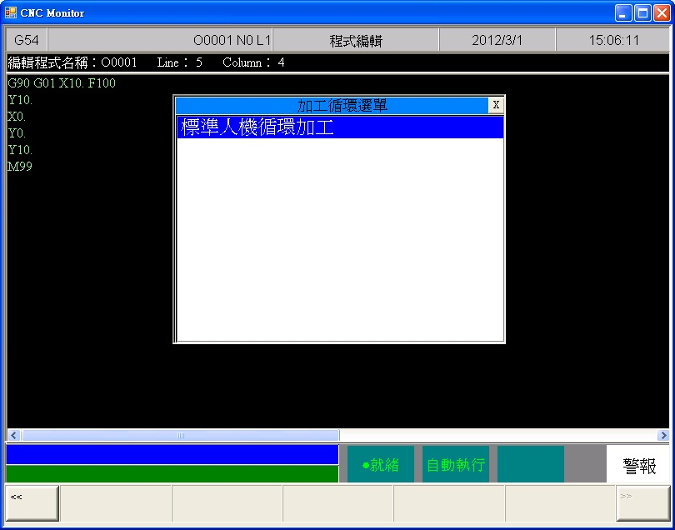
  - 路徑
  - F2程式編輯→Next→F3圖形輔助輸入
  - 說明
  - 在編輯程式時，因為系統提供之G碼眾多，且不同G碼之引數定義應亦均不相同，故圖形輔助輸入可幫助使用者，輕易地編輯G碼。

插入循環
  - 路徑
  - F2程式編輯→Next→F3圖形輔助輸入→F1插入循環
  - 操作說明
  - 將目前編輯程式中，將游標移動至於欲加入循環處，按下「插入循環」後，依據圖形輔助輸入之指示，選擇欲插入之循環，並設定所需之引數。
  - 編輯完成後按下「確定」，則編輯好之循環將加入至目前編輯中程式游標所在處之下一行。

編輯循環
  - 路徑
  - F2程式編輯→Next→F3圖形輔助輸入→F1插入循環
  - 說明
  - 編輯目前游標所在之循環。
  - 操作說明
  - 將游標移至欲修改之循環處，按下「編輯循環」，則會將目前編輯中程式游標所在處之循環內容，代入圖形輔助輸入畫面之中，使用者可重新編輯該循環後，再按確定即可修改該循環。

區塊拷貝
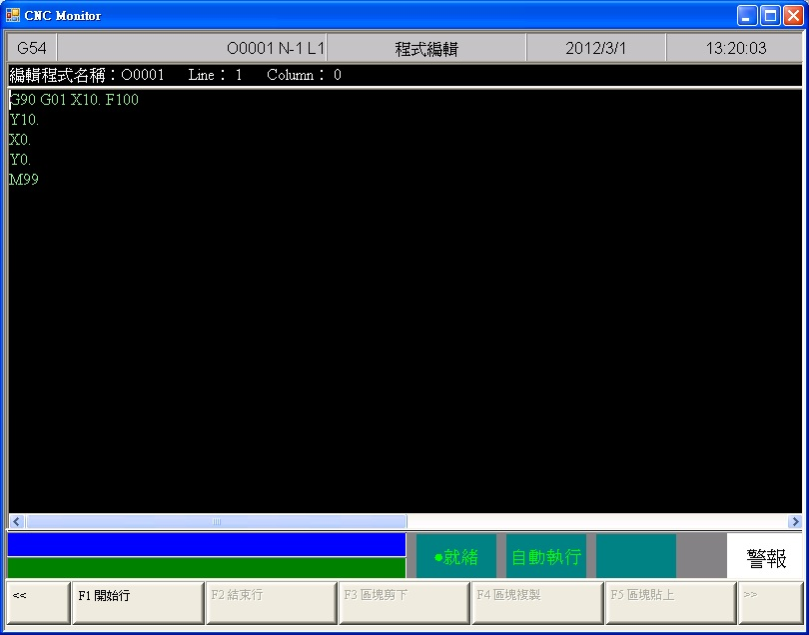
  - 路徑
  - F2程式編輯→F4區塊拷貝
  - 說明
  - 此按鍵可針對目前編輯中的程式，進行多行程式選取、剪下、複製、貼上等動作。

開始行
  - 路徑
  - F2程式編輯→F4區塊拷貝→F1開始行
  - 說明
  - 選取欲編輯區塊之開始行。

結束行
  - 路徑
  - F2程式編輯→F4區塊拷貝→F2結束行
  - 說明
  - 選取欲編輯區塊之結束行。

區塊剪下
  - 路徑
  - F2程式編輯→F4區塊拷貝→F3區塊剪下
  - 說明
  - 剪下目前程式中已被選定之區塊(反白區塊)。

區塊複製
  - 路徑
  - F2程式編輯→F4區塊拷貝→F4區塊拷貝
  - 說明
  - 複製目前程式中已被選定之區塊(反白區塊)。

區塊貼上
  - 路徑
  - F2程式編輯→F4區塊拷貝→F5區塊貼上
  - 說明
  - 將「區塊剪下」/「區塊複製」所執行之區塊內容，貼上於目前游標所在之行。

操作說明
- 将游标移动至欲区块编辑的起始行，并按下「开始行」。
- →功能键「结束行」enable。
- 使用方向键【↑】【↓】【Page Up】【Page Down】决定欲区块编辑之区域，选取之区域将被反白。
- 确认区块编辑之区域后，点选「结束行」。
- →功能键「结束行」disable。
- →功能键「区块复制」enable。
- →功能键「区块剪下」enable。
- 若点选「区块剪下」。
- →反白区域内之程式被整个剪下。
- →功能键「区块复制」/「区块剪下」disable。
- →功能键「区块贴上」enable。
- 将游标移动至欲贴上处，点选「区块贴上」即可将先前反白之区域贴上至目前游标所在处。
- 若使用「区块复制」，则反白区域内之程式并不会被剪下，仅会将反白效果取消。

注意
  - 使用「區塊剪下」時，程式已從原本之程式移除，若未進行「區塊貼上」，則該段程式將被刪除。
  - 使用「區塊剪下」時，僅可將反白之區塊程式，貼上一次。
  - 使用「區塊複製」時，可將反白之區塊無限次貼上。

教導
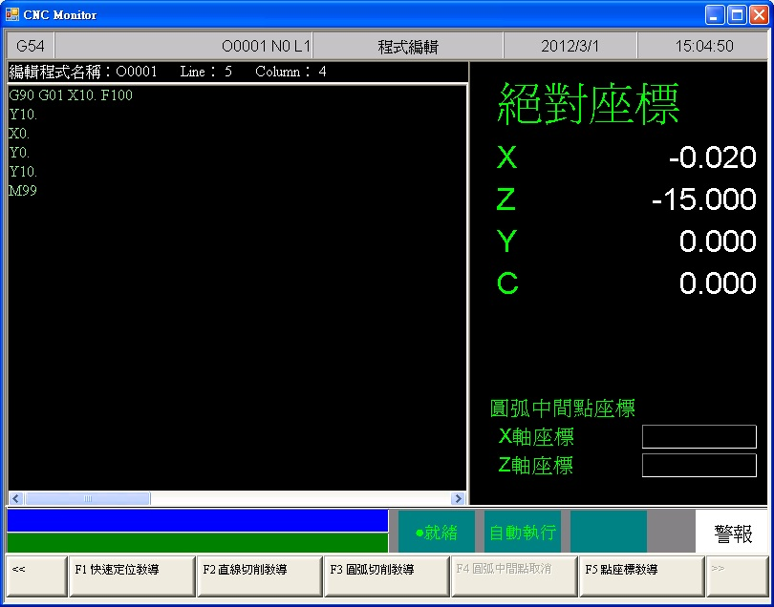
  - 路徑
  - F2程式編輯→Next→F2教導
  - 說明
  - 可使用『MPG』/『JOG』/『INJOG』將機台移動至指定之座標後，再使用「教導」，將目前系統之絕對座標值，教導至NC程式之中。
  - 可省去手動輸入之麻煩。

快速定位教導
  - 路徑
  - F2程式編輯→Next→F2教導→F1快速定位教導
  - 說明
  - 將目前機台之絕對座標值，作為「G00直線快速定位」程式之引數，加入目前編輯中程式之游標所在行。

直線切削教導
  - 路徑
  - F2程式編輯→Next→F2教導→F2直線切削教導
  - 說明
  - 將目前機台之絕對座標值，作為「G01直線切削」程式之引數，加入目前編輯中程式之游標所在行。

圓弧切削教導
  - 路徑
  - F2程式編輯→Next→F2教導→F3圓弧切削教導
  - 說明
  - 透過目前機台之絕對座標值，設定圓弧中間點及終點後，加入「G02順時鐘圓弧切削」或「G03逆時鐘圓弧切削」至目前編輯中程式之游標所在行。
  - 操作說明
- 将机台移动至圆弧切削之中间点。
- 点击【圆弧切削教导】。
- 目前之绝对座标值，将被设定为圆弧切削之中间点数值。
- 将机台移动至圆弧切削之终点。
- 再度点击「圆弧切削教导」。
- 控制器将自动计算中间点与终点之关系，判断为「G02顺时钟圆弧切削」或者是「G03逆时钟圆弧切削」。
- 计算之结果将被加入目前编辑中程式之游标所在行。

圓弧中間點取消
  - 路徑
  - F2程式編輯→Next→F2教導→F4圓弧中間點取消
  - 說明
  - 清除目前已設定之圓弧中間點數值。
  - 若圓弧中間點尚未設定，則此功能鍵無效。

點座標教導
  - 路徑
  - F2程式編輯→Next→F2教導→F5點座標教導
  - 說明
  - 將目前之絕對座標值，加入點座標於目前編輯中程式之游標所在行。

偏置/設定
- 路徑
  - F3偏置/設定
- 說明
  - 於此功能鍵群組底下，可進行偏置功能設定及功能設定。
  - 可使用快捷鍵【Offset/Setting】於此群組中快速切換頁面。

工件坐標系
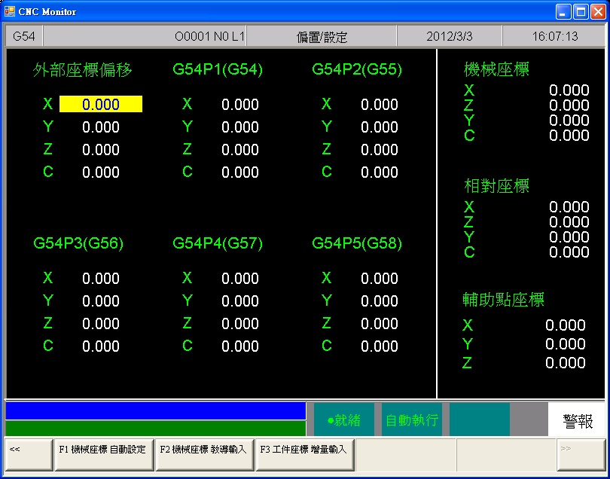
- 路徑
  - 偏置/設定→F1工件坐標系
- 說明
  - 此功能鍵可切換至『工件坐標系』頁面，進行工件坐標系之設定。
  - 若使用者於NC程式中沒有設定任何G54~G59.10，則系統預設為G54。
  - 外部座標偏移：作用於所有坐標系(G54~G59.10)之坐標系。
- 操作說明
  - 使用方向鍵【↑】【↓】【←】【→】進行游標之移動。
  - 使用【PageUp】【PageDown】進行上下頁之切換。
- 注意
  - 設定完工件坐標系後，需再次設定刀長補償。

載入機械座標
- 路徑
  - F3偏置/設定→F1工件坐標系→F1載入機械座標
- 說明
  - 將目前游標所處之工件坐標系數值，設定成相對應之目前機械座標值。
- 操作說明
- 将机台移动到目标位置。
- 将游标移动到欲修改之工件坐标系。
- 点击「载入机械座标」。
- 游标所处之工件坐标系数值将变更为相对应之机械座标数值。
- 操作範例
- 目前X轴机械座标为5.000。
- 目前G54之X轴座标为0.000。
- 将游标移动至G54之X轴座标。
- 点击「载入机械座标」。
- G54之X轴座标变更为5.000。

載入相對座標
- 路徑
  - F3偏置/設定→F1工件坐標系→F2載入相對座標
- 說明
  - 將目前游標所處之工件坐標系數值，設定成相對應之目前相對座標值。
- 操作說明
- 将机台移动到目标位置。
- 将游标移动到欲修改之工件坐标系。
- 点击「载入相对座标」。
- 游标所处之工件坐标系数值将变更为相对应之相对座标数值。
- 操作範例
- 目前X轴相对座标为5.000。
- 目前G54之X轴座标为0.000。
- 将游标移动至G54之X轴座标。
- 点击「载入相对座标」。
- G54之X轴座标变更为5.000。

載入輔助座標
- 路徑
  - F3偏置/設定→F1工件坐標系→F3載入輔助座標
- 說明
  - 將目前游標所處之工件坐標系數值，設定成相對應之目前輔助點座標值。
  - 輔助點座標值僅有在使用分中功能後才會有數值。
- 操作說明
- 使用分中功能，计算出辅助点座标之数值。
- 将游标移动到欲修改之工件坐标系。
- 点击「载入辅助座标」。
- 游标所处之工件坐标系数值将变更为相对应之辅助点座标数值。
- 操作範例
- 目前X轴辅助点座标为5.000。
- 目前G54之X轴座标为0.000。
- 将游标移动至G54之X轴座标。
- 点击「载入辅助座标」。
- G54之X轴座标变更为5.000。

工件座標增量
- 路徑
  - F3偏置/設定→F1工件坐標系→F5工件座標增量
- 說明
  - 將目前游標所處之工件坐標系數值，變更為(游標所處之數值 + 鍵入之教導數值)。
- 操作說明
- 将游标移动到欲修改之工件坐标系。
- 输入欲教导输入之数值。
- 点击「工件座标增量」。
- 游标所处之工件坐标系数值将变更为，游标所处之数值+ 教导输入之数值。
- 操作範例
- 目前G54之X轴座标为5.000。
- 将游标移动至G54之X轴座标。
- 键入10.000。
- 点击「工件座标增量」。
- G54之X轴座标变更为15.000。

分中功能
- 路徑
  - F3偏置/設定→Next→F1分中功能
- 說明
  - 此功能可協助加工前，加工工件之中心點位置校正。
  - 分中功能所計算之數值，輸入至G54~G59等工件坐標系，進行工件坐標系設定。
  - 分為手動分中及自動分中兩種模式。

手動分中
- 說明
  - 分中功能模式選擇為0。
  - 使用者使用手輪控制機台，將機台依序移動至工件之XY軸向端點，並紀錄機械位置，系統將自動算出工件之中心點XY座標值。
- 操作說明
- 将刀具以手轮带去碰触图中的Px1点， 按「Px1设定」，此时会将Px1点X机械座标记在画面，并与Px2计算出X轴中间点机械座标， 放在Pxm栏位及辅助点座标X轴栏位。
- 将刀具以手轮带去碰触图中的Px2点，按「Px2设定」， 此时会将Px2点X机械座标记在画面，并与Px1计算出X轴中间点机械座标，放在Pxm栏位及辅助点座标X轴栏位。
- 将刀具以手轮带去碰触图中的Py1点，按「Py1设定」， 此时会将Py1点Y机械座标记在画面，并与Py2计算出Y轴中间点机械座标，放在Pym栏位及辅助点座标Y轴栏位。
- 将刀具以手轮带去碰触图中的Py2点， 按「Py2设定」，此时会将Py2点Y机械座标记在画面，并与Py1计算出Y轴中间点机械座标，放在Pym栏位及辅助点座标Y轴栏位。
- 此时Pxm及Pym所显示之数值即为工件之中心点座标。
- 在工件座标设定画面移动游标到要设定的工件座标系统位置，按下F3「辅助点自动设定」，此时系统便会依照游标所停的轴向， 将该轴的辅助点座标值设定进游标所在的栏位。

自動分中
- 說明
  - 分中功能模式選擇為1。
  - 自動分中功能不同於手動分中功能，使用者只需將工件尺寸填入，並設定工件邊界座標，將刀具帶到起始點按啟動，系統就會自動將工件的中間點座標尋出。
- 參數說明
  - 工件長度I：工件X軸方向實際長度。
  - 工件寬度J：工件Y軸方向實際寬度。
  - 安全距離H：此為大於刀具起始點P2與工件間距離的長度， 不管是X方向或是Y方向。
  - 進給速度F：自動分中的探測速度。
  - Z軸安全高度：此為刀具在工件上方移動時不會碰到工件的一個高度， 如圖中的P1點。
- 操作說明
- 移到Z轴安全高度教导的位置， 如图示所指的P1位置， 按下「Z轴安全高度教导」，此时会将当时的Z的机械座标记录下来做为在工件上方移动时的安全高度。
- 将刀具下降到工件表面下的P2点，此点为自动分中起始点。
- 按下「启动」，系统即会依照设定的资料去移动刀具碰触工件， 并将座标值显示在画面上，最后计算出工件XY轴的中心座标。
- 在工件座标设定画面移动游标到要设定的工件座标系统位置，按下「辅助点自动设定」，此时系统便会依照游标所停的轴向，将该轴的辅助点座标Pxm或Pym设定进工件座标系统。

補正設定
- 路徑
  - F3偏置/設定→F2補正設定
- 說明
  - 此功能鍵可切換至補正設定，進行各項補正之設定。
  - （刀具半徑補償 + 刀具半徑磨耗補償 ） 為實際 G41/G42 補償量。
  - （刀具長度補償 + 刀具長度磨耗補償 ） 為實際G43/G44補償量。
- 參數說明
  - 半徑：G41/G42 刀具半徑Dn補償。（非直徑）
  - 半徑磨耗：刀具半徑小尺寸調整。
  - 刀長：G43/G44刀具長度 Hn補償。
  - 刀長磨耗：刀具長度小尺寸調整。
- 操作說明
  - 使用方向鍵【↑】【↓】【←】【→】進行游標之移動。
  - 使用【PageUp】【PageDown】進行上下頁之切換。
- 輸入方式
  - 一般使用絕對輸入型式輸入刀具半徑補償或刀具長度補償。
  - 一般使用增量輸入型式輸入刀具半徑磨耗補償或刀具長度磨耗補償。
  - 絕對輸入
    - 鍵入【A】並按下【ENTER】。
    - 游標所在之數值將被設定為「輸入數值」。
  - 增量輸入
    - 鍵入【I】並按下【ENTER】。
    - 鍵入【I】並按下【ENTER】。
    - 游標所在之數值將被設定為「輸入數值」+「游標所在之目前數值」。
  - 量測輸入
    - 鍵入【Z】及並按下【ENTER】。
    - 游標所在行之刀長補償將被設定為目前Z軸「機械座標」數值。

清除X軸相對座標
- 路徑
  - F3偏置/設定→F2補正設定→F1清除X軸相對座標
- 說明
  - 清除目前相對座標中的X軸數值。

清除Y軸相對座標
- 路徑
  - F3偏置/設定→F2補正設定→F2清除Y軸相對座標
- 說明
  - 清除目前相對座標中的Y軸數值。

清除Z軸相對座標
- 路徑
  - F3偏置/設定→F2補正設定→F3清除Z軸相對座標
- 說明
  - 清除目前相對座標中的Z軸數值。

自動對刀
- 路徑
  - F3偏置/設定→F3自動對刀
- 說明
  - 當機台具備對刀儀時，透過相關參數的設定，可控制機台移動至對刀儀的位置，進行刀具自動量測
  - 依照不同的狀況，分為以下三種量測方式
    - 單刀單工件
    - 單刀多工件
    - 多刀多工件

使用者參數設定
- 路徑
  - F3偏置/設定→F3使用者參數設定
- 說明
  - 新代控制器提供了加工參數設定，供使用者自行設定加工所需參數。
- 參數說明
  - 詳見銑床專用參數手冊。

加工監控
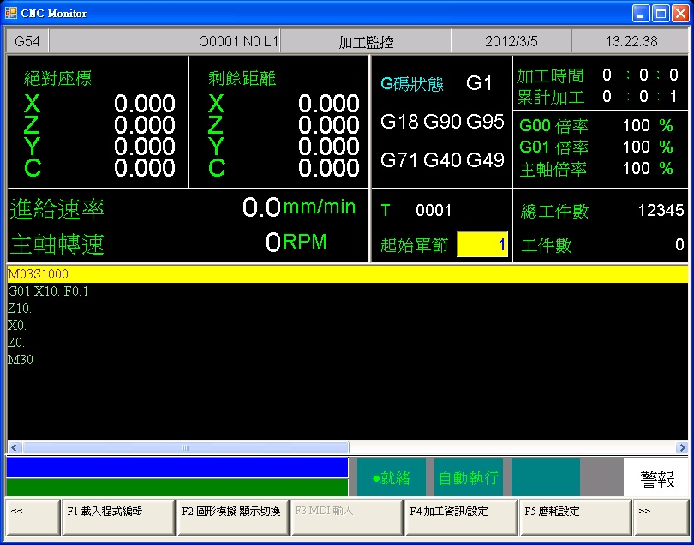
  - 路徑
  - F4加工監控
  - 說明
  - 此功能鍵群組提供了加工中所需監控的必要資訊。

畫面說明

機台監控區
  - 此區會顯示目前機台資訊
  - 絕對座標
  - 加工剩餘距離。
  - 進給速度
  - 主軸轉速

程式碼監控區
  - 此區會顯示目前加工中之程式。
  - 黃色光棒會指示目前程式執行的單節。

加工資訊顯示區
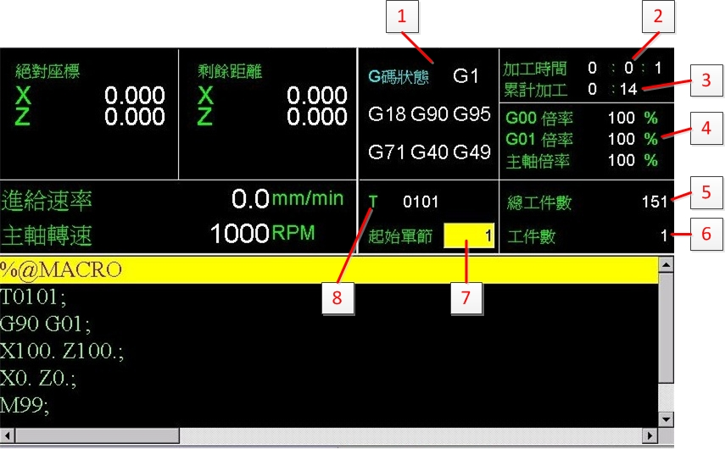
  - 說明
  - 此區乃是與「加工設定區」重疊。
  - 使用「加工資訊/設定」可進行顯示切換。
  - 畫面說明
- G码状态
    - 顯示目前系統執行中的G碼。
- 加工时间
    - 目前加工工件之單一加工時間。
    - 當程式開始後會重置計算。
- 累计加工
    - 目前累計加工時間。
- 倍率
    - G00倍率
    - G01倍率
    - 主軸倍率
- 总加工数
    - 機台已加工之總工件。
    - 系統不會自動執行任何歸零動作。
    - 欲手動歸零時，請切換到「加工設定顯示」，對「總工件數」設定為0即可。
- 工件数
    - 每次執行加工都會從零開始計算。
    - 顯示目前加工的工件數目。
- 起始单节
    - 可設定加工之起始單節。
    - 操作說明
      - n：指定起始單節為第n行。(Ex：20)
      - L+n：指定起始單節為第n行。(Ex：L20)
      - N+n：搜尋N+n所在之行號，並指定該行為起始行。(Ex：N3)
      - T+n：搜尋T+n所在之行號，並指定該行為起始行。(Ex：T01)
      - 若指定之行號超過程式最大行數，則指定程式最後一行。
      - 起始單節之回歸方式，詳見斷點回歸相關文件。
- 加工刀具资料
    - T
    - 4碼顯示。
    - 前2碼為目前執行中之刀號。
    - 後2碼為目前執行之中刀具補正編號。

加工設定顯示區
  - 說明
  - 此區乃是與「加工資訊區」重疊。
  - 使用「加工資訊/設定」可進行顯示切換。
  - 畫面說明
- 断点序号
    - 顯示上次程式中斷時的序號(N)
- 断点行号
    - 顯示上次程式中斷時的行號(L)
- 主轴转速
    - 設定主軸之轉速。
    - 加工中可設定且可即時反應。
- 进给速度
    - 設定進給之速度。
    - 加工中可設定。
    - 需等待欲解之單節均執行完畢後方會變更。
- 总工件数
    - 設定機台總加工件數。
    - 系統無法自動歸零，只能使用者手動歸零。
- 工件数
    - 設定機台目前加工件數。
    - 當變更加工檔時，工件計數器將被歸零。
    - 執行到設定的M碼(參數3804可指定M碼)時，工件計數器會自動加一，且單件加工時間歸零，當到達需求工件數後會自動進入暫停狀態。
- 需求工件数
    - 設定加工件數之上限值。
    - 當工件數達到需求工件數所設定之數量時，會跳出一警報視窗，並將加工暫停。

圖形模擬區
  - 說明
  - 此區可顯示目前加工檔之刀具移動軌跡。
  - 相關設定請參閱「圖形模擬參數設定」。
  - 使用「圖形模擬顯示切換」進行顯示之切換

載入程式編輯
  - 路徑
  - F4加工監控→F1載入程式編輯
  - 說明
  - 將目前加工檔，載入到程式編輯中進行編輯，並將畫面切換至『程式編輯』。
  - 注意
  - 加工中可執行此按鍵，畫面會切換至『程式編輯』，但無法針對目前加工檔進行編輯。

圖形模擬切換
  - 路徑
  - F4加工監控→F2圖形模擬切換
  - 說明
  - 切換圖形模擬功能是否顯示。
  - 於圖形模擬顯示狀態下，才可進行圖形調整之功能。

MDI輸入
  - 路徑
  - F4加工監控→F3MDI輸入
  - 說明
  - 編輯MDI執行之程式。
  - 操作說明
  - 切換模式到『單節執行』。
  - 點選「MDI輸入」後，會彈出一編輯視窗。
  - 進行MDI之程式編輯後，按下「確定」，編輯之程式會被儲存於MDIBlock之中。
  - 於『單節執行』模式下，執行CycleStart，即可使用MDI所編輯之程式加工。
  - 注意
  - 此按鍵於『單節模式』模式下才有效。

加工資訊/設定
  - 路徑
  - F4加工監控→F4加工資訊/設定
  - 說明
  - 進行「加工資訊區」與「加工設定」之顯示切換。

磨耗設定
  - 路徑
  - F4加工監控→F5磨耗設定
  - 說明
  - 顯示磨耗設定頁面，可進行磨耗設定。
  - 操作說明
  - 見《補正設定》中的《磨耗設定》。

加工記錄表單
  - 路徑
  - F4加工監控→Next→F2加工紀錄表單
  - 說明
  - 可檢視目前的加工紀錄，並將加工紀錄匯出至外部磁碟。

清除累計加工時間
  - 路徑
  - F4加工監控→Next→F3清除累計加工時間
  - 說明
  - 將累計加工時間歸零。

圖形調整
  - 路徑
  - F4加工監控→Next→F4圖形調整
  - 說明
  - 針對圖形模擬進行放大之動作。
  - 操作說明
  - 見《圖形模擬》中的《放大》。

維護
  - 路徑
  - F5維護
  - 說明
  - 此功能頁面可顯示系統警報、網路設定、快速診斷、PLC參數位元組設定及軟體版本資訊。

警報顯示
  - 路徑
  - F5維護→F1警報
  - 說明
  - 此功能頁面可顯示系統警報。

現存警報
  - 路徑
  - F5維護→F1警報顯示→F1現存警報
  - 說明
  - 顯示目前系統發生中的警報內容。

歷來警報
  - 路徑
  - F5維護→F1警報顯示→F2歷來警報
  - 說明
  - 顯示系統歷來發生過的警報內容。
  - 注意
  - 並非所有警報均會出現在歷來警報之中，例如：MACRO警報。

儲存警報
  - 路徑
  - F5維護→F1警報顯示→F3儲存警報
  - 說明
  - 將目前顯示之警報頁面內所有警報儲存至外部磁碟區。
  - 例如目前頁面停留在「現存警報」，則此功能可將現存警報儲存至外部磁碟區。
  - 匯出檔案預設檔名
  - 現存警報：Actalm.txt
  - 歷來警報：Histalm.txt

網路設定
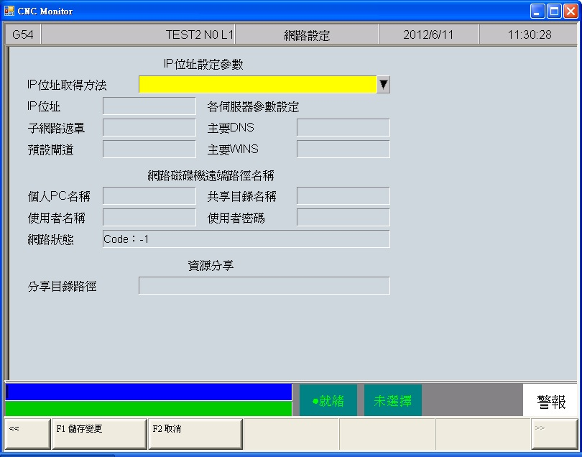
  - 路徑
  - F5維護→F2網路設定
  - 說明
  - 設定系統之網路連線設定。
  - 參數說明
- IP位址取得方法
    - 使用跳線請選擇「直接指定IP位址」
    - 使用網路線請選擇「透過DHCP指定IP位址」，並可跳過「IP位置」及「子網路遮罩設定」
- IP位置
    - 輸入網域內可用之IP位址。
- 子网路遮罩
    - 輸入該IP位址的子網路遮罩
    - 需與PC端設定一致
- 个人PC名称
    - 輸入欲連結之PC名稱
    - 需與PC端設定一致
- 共享目录名称
    - 輸入PC端所分享之資料夾名稱(需與PC端設定一致)
- 使用者名称
    - 若網路磁碟機所分享之資料夾，沒有設定帳號密碼之保護，則不需進行任何設定，否則設定相對應之帳號密碼。
- 使用者密码
    - 與「使用者名稱」相同。

快速診斷
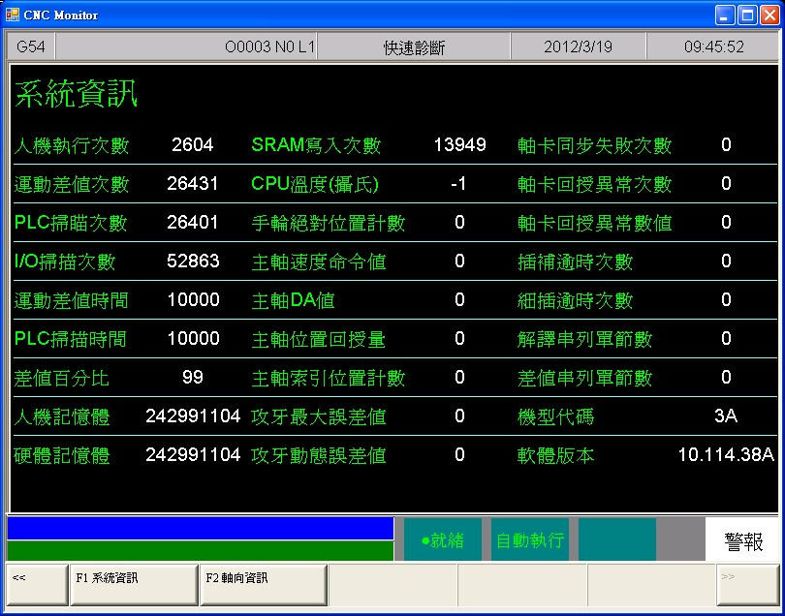
  - 路徑
  - F5維護→F3快速診斷
  - 說明
  - 顯示系統之簡易診斷資訊。

系統資訊
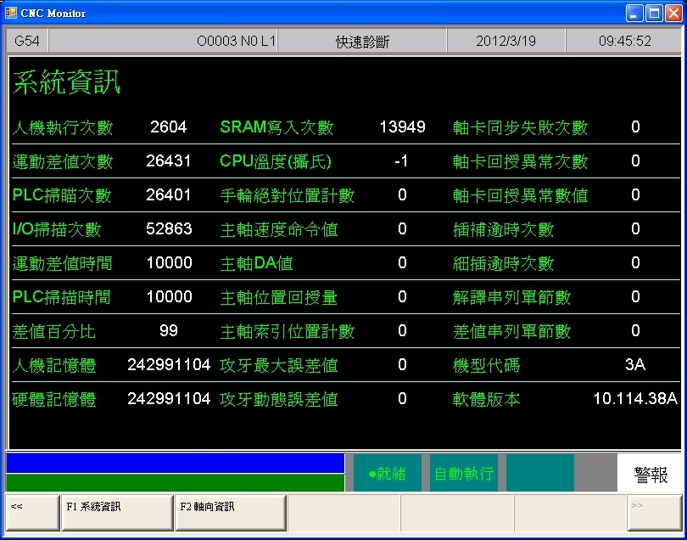
  - 路徑
  - F5維護→F3快速診斷→F1系統資訊
  - 說明
  - 顯示系統及主軸之簡易診斷資訊。

軸向資訊
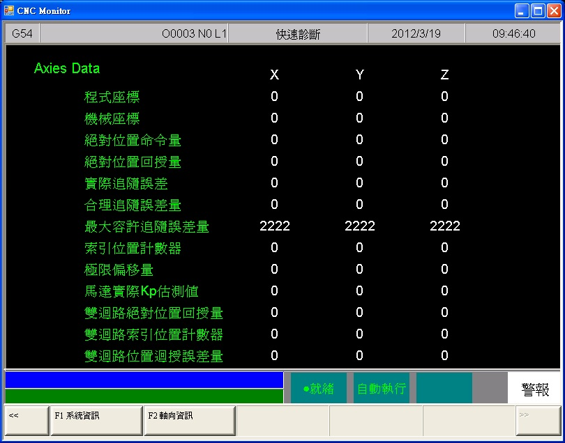
  - 路徑
  - F5維護→F3快速診斷→F2軸向資訊
  - 說明
  - 顯示軸向之簡易診斷資訊。

PLC參數位元組設定
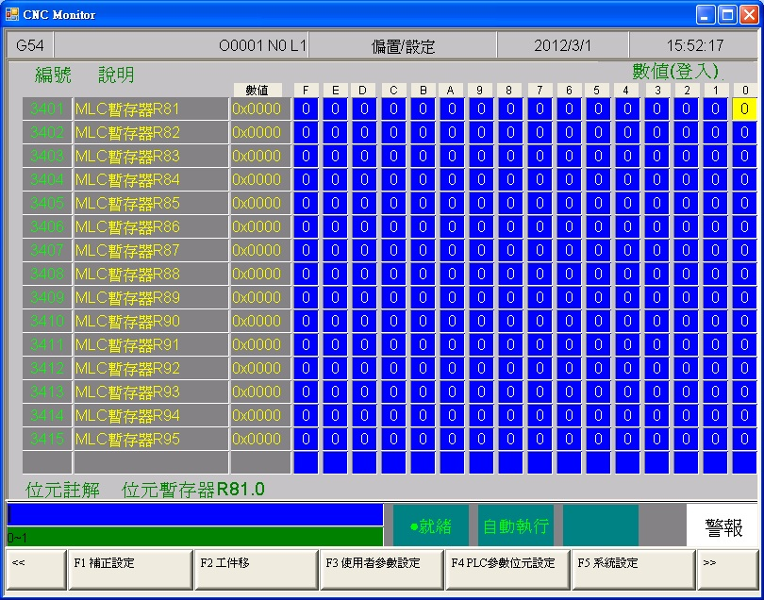
  - 路徑
  - F5維護→F4 PLC參數位元組設定
  - 說明
  - 新代控制器提供了R81~R100共20組暫存器供機械廠使用，每個暫存器具有16Bits之設定功能。
  - 機械廠可藉由這20組暫存器，提供使用者自行控制PLC特定功能之控制旗標。
  - 操作說明
  - 使用方向鍵【↑】【↓】【←】【→】進行游標之移動。
  - 使用【PageUp】【PageDown】進行上下頁之切換。
  - 僅可輸入【0】或【1】。
  - 可針對各bits進行註解。
  - 註解對應之字串檔案名稱為ParamExt_RBit_(L).xml
  - (L)=COM/CHT/CHS/多國語系

環境設定
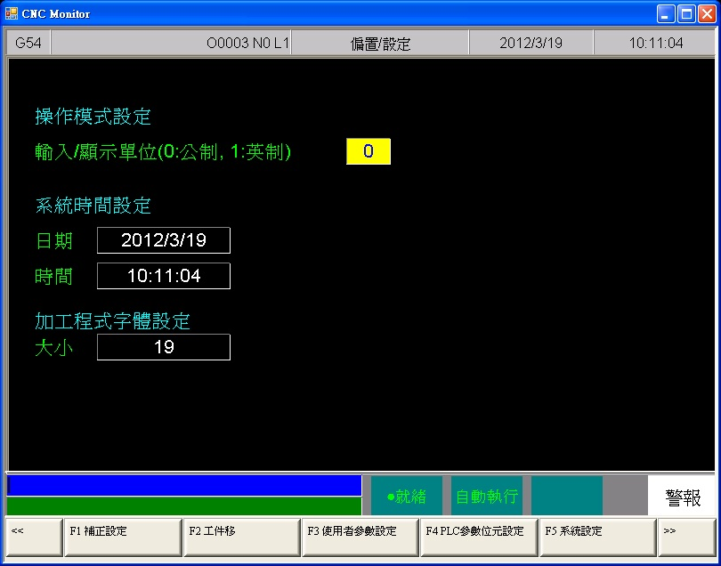
  - 路徑
  - F5維護→F5環境設定
  - 說明
  - 此功能頁面可進行系統環境之設定。
  - 操作說明
  - 使用方向鍵【↑】【↓】【←】【→】進行游標之移動。
  - 使用【PageUp】【PageDown】進行上下頁之切換。

操作模式設定
  - 說明
  - 設定系統之公英制。
    - 0：公制
    - 1：英制
  - 注意
  - 設定完請重開機。

系統時間設定
  - 說明
  - 「日期」輸入之格式為YYYY/MM/DD
    - YYYY為年(西元)
    - MM為月
    - DD為日
  - 「時間」輸入之格式為HH/MM/SS
    - HH為時
    - MM為分
    - SS為秒

系統字體大小
  - 說明
  - 設定程式顯示之字體大小。
  - 注意
  - 須重開機才有效。

關於
  - 路徑
  - F5維護→F5關於
  - 說明
  - 提供控制器版本資訊。

機械操作面板說明

面板操作按鍵
  - 電源開
打開控制器電源，準備開始操作機械。
  - 電源關
機器使用完後，關掉控制器電源。
  - 緊急停止
在人員安全或機台操作發生安全顧慮時，壓下此鈕，機台所有機電控制會跳脫，此時，除了控制器尚有電源之外，伺服、主軸、加工液所有的重電皆跳脫以確保人員或機械的安全性。
  - 原點模式
當CNC 打開電源，必須做原點模式尋原點功能
  - 連續進給模式
使用者能藉由此模式，按「JOG」鍵來做機台移動。
  - 手動寸動模式
使用者能藉由此模式，按「JOG」鍵來做機台移動。
  - 手輪
使用者能藉由此模式，旋轉「MPG（移動手輪）」來做機台移動。
  - 自動執行
可使用此功能自動執行NC程式。
  - 單節執行模式
可用此功能執行單節程式，而不用去執行NC程式。
  - MPG模擬功能

可使用此功能檢查NC程式。
  - 程式空跑

本功能為檢查NC程式
  - 單節執行

可使用此功能檢查NC程式
  - 選擇停止

可利用此功能設定NC程式中的M01是否停止。
  - 選擇跳躍

可使用此功能設定機器執行到「/」該行是否執行或省略跳過。
  - 主軸控制
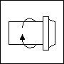 | 主轴正转（CW）
 | 主轴停止
 | 主轴反转（CCW）
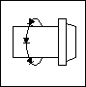 | 主轴寸动：主轴转动时，按本键，主轴速度降为寸动速度
  - 工作燈

開/關工作燈用。
  - 加工液

開/關加工液用。
  - 工作台升

  - 台面上升控制


文字鍵說明
～：位置鍵，共有26 個按鍵，用於指令位置。
～：數字鍵，用於輸入資料。
：用於程式編輯時，消除字語。
：用於程式編輯時，插入字語。
：用來按出按鍵的令一個意義。
：空格鍵，表該位置為空格。
：倒退刪除鍵；當使用者輸入錯誤資料時，修改用。
：用於重新程式設定。
：用於位址鍵或數字鍵之輸入。
：按下此鍵，即可得到即時的線上指引 。
：用於編輯程式時需區段跳躍之區段。
：用於編輯程式時，按下此鍵表輸入程式區段終結 。
：用於需要小數點隔開之數值。
以上符號為程式編輯時用。
：翻頁鍵

操作

系統狀態
新代系统于不同的状况会有不同的状态，以下介绍各种状态的触发条件

未就緒
系統此時不可進行任何操作
  - 發生時機
  - 急停開關被壓下
  - 發生危險警報
  - 系統將由任意狀態切換至「未就緒」，並切斷機台上所有運動，確保人身及機台安全

就緒
系統此時可進行各項操作
  - 發生時機
  - 急停開關被鬆開且系統無任何警報，系統將由「未就緒」切換至「就緒」
  - 「加工中」/「暫停」/「單節停止」狀態下，點擊「重置」鍵，系統狀態將切換至「就緒」

加工中
系統正在執行程序加工
  - 發生時機
  - 「就緒」/「加工中」/「單節停止」狀態下進行執行加工，系統狀態將切換至「加工中」

暫停
系統於加工中將軸向移動暫停
  - 發生時機
  - 「加工中」狀態下暫停，系統狀態將由「就緒」切換至「暫停」
  - 注意
  - 「暫停」狀態下，主軸仍然會繼續運轉

單節停止
系統於加工中的單節結尾暫停
  - 發生時機
  - 「加工中」狀態下，程序中遇到M0
  - 「加工中」狀態下，啟動「單節執行」功能
  - 注意
  - 「單節停止」狀態下，主軸仍然會繼續運轉

機台準備

手動功能
新代控制器提供四种手动控制轴向移动之功能，分别为连续进给、快速进给、吋动进给以及手轮进给，以下将针对这四种功能分别介绍。

連續進給
  - 說明
  - 操作軸向朝一方向連續移動
  - 可同時觸發多軸移動
  - 操作條件
  - 系統處於「就緒」狀態
  - 操作模式切換為「連續進給」
  - 操作方式
  - 點選軸向鍵(X↑、X↓、Y↑、Y↓、Z↑或Z↓)，即可控制機台進行連續進給
  - 壓住軸向鍵可使軸向連續移動
  - 移動速度可透過G01倍率來調整

快速進給
  - 說明
  - 操作軸向朝一方向，快速地連續移動
  - 可同時觸發多軸移動
  - 操作條件
  - 系統處於「就緒」狀態
  - 操作模式切換為「連續進給」
  - 操作方式
  - 壓住快速進給鍵不放
  - 再點選軸向鍵(X↑、X↓、Y↑、Y↓、Z↑或Z↓)，即可控制機台進行快速進給
  - 壓住快速進給鍵及軸向鍵不放，可使軸向快速地連續移動
  - 移動速度可透過G00倍率來調整
  - 注意
  - 通常快速進給之速度遠快於連續進給之速度，請在操作時確認軸向之位置，確保人身及機台安全

吋動進給
  - 說明
  - 操作軸向朝一方向移動一固定距離
  - 操作條件
  - 系統處於「就緒」狀態
  - 操作模式切換為「吋動進給」
  - 操作方式
  - 點選軸向鍵(X↑、X↓、Y↑、Y↓、Z↑或Z↓)，即可控制機台進行快速進給
  - 操作上無法像連續進給或者快速進給一般連續觸發，點選一次才會移動一次
  - 吋動進給移動一次的距離可依照以下三種倍率移動
    - X1 ：移動0.001mm
    - X10 ：移動0.010mm
    - X100：移動0.100mm
    - 此倍率與手輪進給共用

手輪進給
  - 說明
  - 操作軸向朝一方向連續移動
  - 操作條件
  - 系統處於「就緒」狀態
  - 操作模式切換為「手輪」
  - 操作方式
  - 切換手輪上的軸向或者點選軸向鍵來決定欲移動之軸向
  - 轉動手輪即可操作軸向移動，反轉則為反向移動
  - 轉動一格手輪的距離可依照以下三種倍率移動
    - X1 ：移動0.001mm
    - X10 ：移動0.010mm
    - X100：移動0.100mm
    - 此倍率與吋動進給共用

程序加工

自動執行
  - 說明
  - 執行「加工程序」之加工
  - 操作條件
  - 系統處於「就緒」狀態
  - 操作模式切換為「自動執行」
  - 操作方式
  - 點擊「加工執行」鍵
  - 系統會依照目前加工程序之內容進行加工
  - 系統狀態將由「就緒」切換至「加工中」
  - 當程序加工結束，系統狀態將切換回「就緒」

單節執行
  - 說明
  - 執行「單節執行」之加工
  - 操作條件
  - 系統處於「就緒」狀態
  - 操作模式切換為「單節執行」
  - 操作方式
  - 點擊「加工執行」鍵
  - 系統會依照目前單節執行程序之內容進行加工
  - 系統狀態將由「就緒」切換至「加工中」
  - 當程序加工結束，系統狀態將切換回「就緒」

原點復歸
因为加工所需的各项座标设定都是依照机械原点为基准，所以每次控制器开机后，都须再次确认机械原点之位置，故须进行原点复归之动作。
  - 操作條件
  - 系統處於「就緒」狀態
  - 操作模式切換為「尋原點」
  - 操作方式
  - 點選軸向鍵(X↑、X↓、Y↑、Y↓、Z↑或Z↓)，軸向會自動朝向該軸向原點之位置移動
  - 移動至機械原點後軸向靜止，並將座標歸零
  - 注意
  - 軟體行程保護需在完成原點復歸後才有效

工件準備

設定工件座標系
此章节将介绍如何进行工件座标系的设定
- 操作條件
  - 無
- 操作步驟
  - 點擊「機台設定」，「設定工件 座標系統」來進入工件座標系設定頁面。
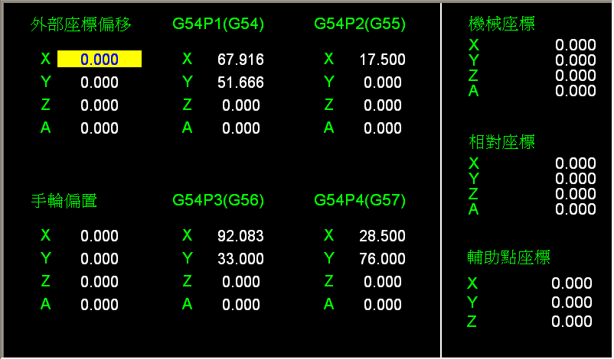
  - 用↑↓←→及翻頁↑、翻頁↓移動黃色光標至欲輸入的座標系位置。
  - 可直接填入目標數值。
  - 可利用「機械座標 自動設定」自動填入目前的機械座標。
  - 可利用「相對座標 自動設定」自動填入目前的相對座標。
  - 可利用「輔助點 自動設定」自動填入目前的輔助點座標。
  - 在資料輸入列輸入增加的數值後，按「機械座標 教導輸入」，系統會將機械座標與輸入的數值相加後自動填入工件座標。
  - 在資料輸入列輸入增加的數值後，按「工件座標 增量輸入」，系統會將輸入的數值累加進工件座標。

分中功能
- 說明
分中功能一般是用来寻找工件的中心，以工件的中心来做为加工的起始点，故需要利用探头或刀具触碰工件的边缘，控制器得到工件边缘的座标后会自动将中心座标计算求出，使用者再将中心座标设进工件所对应的工件座标系(G54~G59.9)，作为加工程式的起始点，并请注意操作的机台上配有自动对刀器才可以使用自动分中功能。
- 操作說明
- 在八鍵功能鍵的系統中，使用者可以透過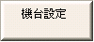→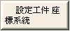→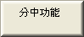，進入分中功能來進行操作。
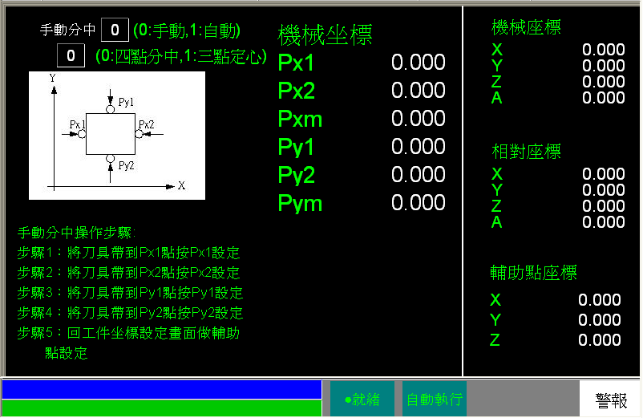
图X、 分中功能页面

手動四點分中
- 操作說明
- 将对刀画面中，左上角第一行的分中模式设定为0，左上角会出现「手动分中」字样。
- 将画面中左上方第二行的分中方法设定为0，即会出现如图X的四点分中页面。
- 将量测探头或刀具移动至工件的左侧如图X中的Px1点。
- 按下功能键中的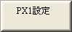，系统会自动将目前X轴的机械座标填至图X画面中央的「Px1」座标处。
- 将量测探头或刀具移动至工件的右侧如图X中的Px2点。
- 按下功能键中的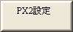，系统会自动将目前X轴的机械座标填至图X画面中央的「Px2」座标处。
- 此时可以看到画面中央的「Pxm」，是控制器已自动将「Px1」及「Px2」相加除以二求得的中分结果。
- 将量测探头或刀具移动至工件的左侧如图X中的Py1点。
- 按下功能键中的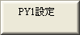，系统会自动将目前Y轴的机械座标填至图X画面中央的「Py1」座标处。
- 将量测探头或刀具移动至工件的右侧如图X中的Py2点。
- 按下功能键中的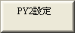，系统会自动将目前Y轴的机械座标填至图X画面中央的「Py2」座标处。
- 此时可以看到画面中央的「Pym」，是控制器已自动将「Py1」及「Py2」相加除以二求得的中分结果。
- 此时可观查图X右下方的「辅助点座标」，X轴及Y轴的部分系统会自动将「Pxm」及「Pym」内的座标带入。
- 此时可按功能页中的上一页()键，回到下图中的「设定工件 座标系统」页面。
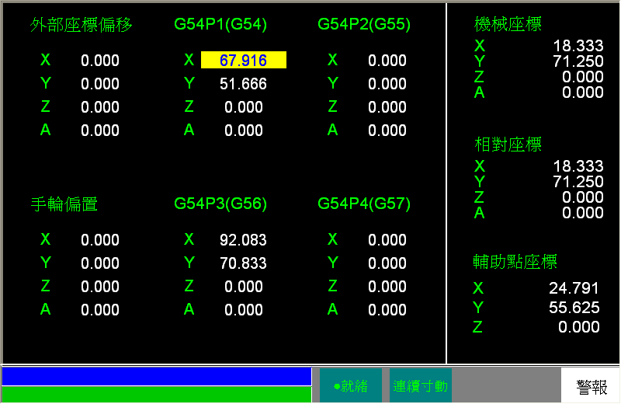
- 将光标移至欲设定的工件座标系的X座标，如图X+1中光标的所在处，按下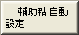。
- 系统跳出如图X+2中的确认视窗后按下，系统会自动将「辅助点座标」中的X座标填入光标所在的工件座标处。
- 将光标移至欲设定的工件座标系的Y座标，如图X+1中光标的所在处，按下。
- 系统跳出下图中的确认视窗后按下，系统会自动将「辅助点座标」中的Y座标填入光标所在的工件座标处。
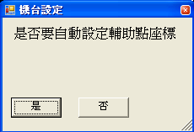

手動三點定心
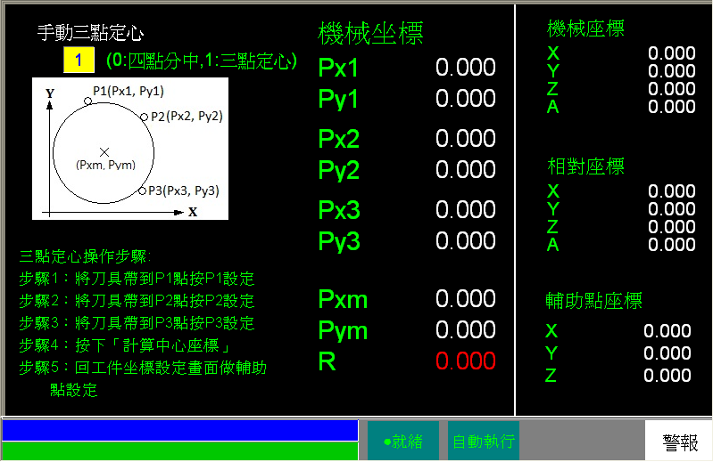
- 操作說明
- 将对刀画面中，左上角第一行的分中模式设定为0，左上角会出现「手动分中」字样。
- 将画面中左上方第二行的分中方法设定为1，即会出现如图X+3的手动三点定心页面。
- 将量测探头或刀具移动至圆形工件的外侧圆周上任一点如图X+3中的P1点。
- 按下功能键中的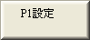，系统会自动将目前X轴及Y轴的机械座标填至图X+3画面中央的「Px1」及「Py1」座标处。
- 将量测探头或刀具移动至圆形工件的外侧圆周上任一点(不可与P1重复)如图X+3中的P2点。
- 按下功能键中的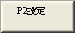，系统会自动将目前X轴及Y轴的机械座标填至图X+3画面中央的「Px2」及「Py2」座标处。
- 将量测探头或刀具移动至圆形工件的外侧圆周上任一点(不可与P1及P2重复)如图X+3中的P3点。
- 按下功能键中的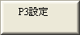，系统会自动将目前X轴及Y轴的机械座标填至图X+3画面中央的「Px3」及「Py3」座标处。
- 完成圆周侧的三点设定后，按下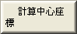，系统会根据上述步骤所设定的三点资讯来计算此圆的中心机械座标和此圆的半径并显示于图X+3中下方的「Pxm」、「Pym」及「R」。
- 此时可观查图X右下方的「辅助点座标」，X轴及Y轴的部分系统会自动将「Pxm」及「Pym」内的座标带入。
- 若上述的设定步骤点资讯有重复或错误的部分，将会跳出如下图的警告视窗。
- 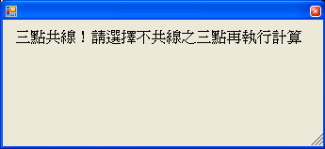
- 此时可按功能页中的上一页()键，回到图X+1中的「设定工件 座标系统」页面。
- 将光标移至欲设定的工件座标系的X座标，如图X+1中光标的所在处，按下。
- 系统跳出如图X+2中的确认视窗后按下，系统会自动将「辅助点座标」中的X座标填入光标所在的工件座标处。
- 将光标移至欲设定的工件座标系的Y座标，如图X+1中光标的所在处，按下。
- 系统跳出如图X+2中的确认视窗后按下，系统会自动将「辅助点座标」中的Y座标填入光标所在的工件座标处。

自動外分中
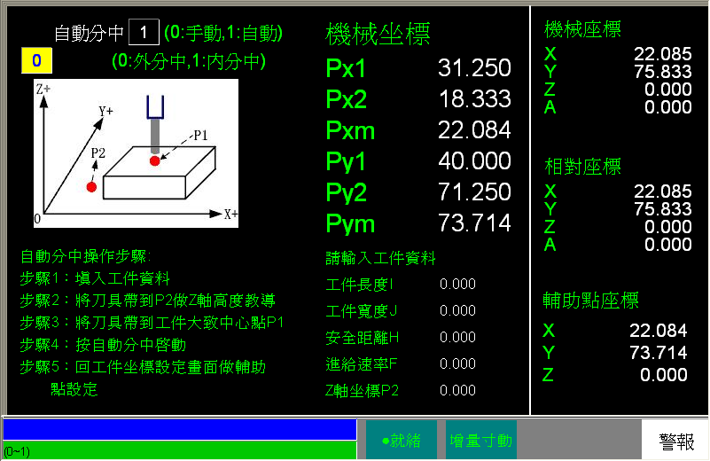
- 操作說明
- 将对刀画面中，左上角第一行的分中模式设定为1，左上角会出现「自动分中」字样。
- 将画面中左上方第二行的分中方法设定为0(外分中)，即会出现如图X+5的外分中页面。
- 请在画面中下方的「工件长度I」、「工件宽度J」中，分别输入工件的实际长度和实际宽度。
- 设定「Z轴座标P2」，此Z轴位准是为了确保在进行自动量测时，量具可以碰触到工件边缘的平面位置。
- 设定「安全距离H」，此安全距离为自动分中功能开始时，因为其起始位置只是大约抓在工件中心，中心到工件外缘后下到Z轴座标P2后再往中心内探边缘时，有必要设定一个安全距离量，避免撞到量具，此距离即为安全距离。
- 设定「进给速率F」，此进给速率为自动分中时，量具进行移动的速率。
- 做好以上设定后，请将模式切换为自动执行模式，按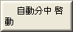开始自动分中。
- 自动分中完成后，系统会自动把X轴的边缘填入「Px1」及「Px2」，Y轴边缘填入「Py1」及「Py2」，而中心点座标则会填入「Pxm」及「Pym」。
- 此时可观查图X右下方的「辅助点座标」，X轴及Y轴的部分系统会自动将「Pxm」及「Pym」内的座标带入。
- 此时可按功能页中的上一页()键，回到图X+1中的「设定工件 座标系统」页面。
- 将光标移至欲设定的工件座标系的X座标，如图X+1中光标的所在处，按下。
- 系统跳出如图X+2中的确认视窗后按下，系统会自动将「辅助点座标」中的X座标填入光标所在的工件座标处。
- 将光标移至欲设定的工件座标系的Y座标，如图X+1中光标的所在处，按下。
- 系统跳出如图X+2中的确认视窗后按下，系统会自动将「辅助点座标」中的Y座标填入光标所在的工件座标处。

自動內分中
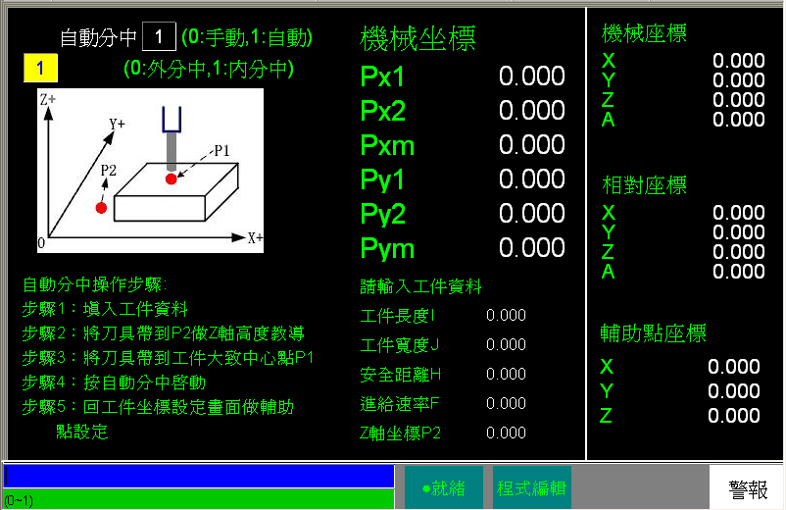
- 操作說明
- 将对刀画面中，左上角第一行的分中模式设定为1，左上角会出现「自动分中」字样。
- 将画面中左上方第二行的分中方法设定为0(内分中)，即会出现如图X+6的内分中页面。
- 请在画面中下方的「工件长度I」、「工件宽度J」中，分别输入工件内缘的实际长度和实际宽度。
- 设定「Z轴座标P2」，此Z轴位准是为了确保在进行自动量测时，量具可以碰触到工件边缘的平面位置。
- 设定「安全距离H」，此安全距离为自动分中功能开始时，因为其起始位置只是大约抓在工件中心，中心到工件内缘后下到Z轴座标P2后再往中心外探边缘时，有必要设定一个安全距离量，避免撞到量具，此距离即为安全距离。
- 设定「进给速率F」，此进给速率为自动分中时，量具进行移动的速率。
- 做好以上设定后，请将模式切换为自动执行模式，按开始自动分中。

刀具準備
此章节将介绍如何使用刀具设定功能

刀具設定
- 操作目的
  - 可以用手動設定刀長及刀徑的補償值及磨耗
- 操作條件
  - 可於手動及自動模式使用
  - 磨耗輸入之增量限制為1.0，輸入超過會跳警報
- 操作步驟
  - 點擊「刀具設定」
  - 利用↑↓←→及翻頁↑、翻頁↓移動游標至需修改處修改輸入型態
  - 輸入A、I、Z來改變輸入型態
    - A：絕對值(常用於刀具半徑補償與刀具長度補償)
    - I：增量值(常用於刀具半徑磨耗與刀具長度磨耗)
    - Z：量測輸入(常用於車床量刀)
    - 可於畫面右上角確認輸入型態為絕對或增量
  - 刀具半徑補償+刀具半徑磨耗 = 實際G41/42補償量
  - 刀具長度補償+刀具長度磨耗 = 實際G43/44補償量

手動刀具長度量測
- 操作目的
  - 此章節旨在說明如何使用手動量刀方式，設定刀長及工件座標系，進行加工刀具的預備
- 功能說明
  - 當機台只有單把刀時，通常不使用刀長，而是直接將刀長及偏移量寫在外偏
  - 當機台有多把刀時，需要將各把刀的刀長分別設定，設定方式分為｢相對刀長｣以及｢絕對刀長｣方式
- 操作條件
  - 手動功能下使用
- 操作步驟
  - 相對刀長設定方式
- 使用手动功能将参考刀移至工件的Z轴程式零点位置(通常为工件表面)，将目前Z轴机械座标填入G54等工件座标系
- 清除相对座标值
- 换上需量测刀具后，使用手动功能将需量测刀具移至步骤1的相同位置
- 此时，相对座标值即是参考刀与量测刀的相对差值，即为刀长
- 将相对差值填入对应刀号
- 当刀具于加工中破损，换上新刀并需要重新量刀时，若Z轴程式零点参考面已经不存在，则可以先将标准刀刀尖触碰机台的任意位置，将相对座标清零后，换上新刀并触碰相同位置，此时的相对座标即为刀长
  - 絕對刀長設定方式
- 使用手动功能将待量测刀移至机台的一个固定基准位置(通常为工作台面，或者中间加上一个刀具外径做为间隔)，将目前Z轴机械座标填入刀长
- 对每一把刀具重复以上步骤，以量测出每把刀长
- 将加工刀具带到步骤1的基准位置，并清除相对座标值
- 使用手动功能将加工刀具移至工件的Z轴程式零点位置(通常为工件表面)，则目前Z轴相对座标值即为G54等工件座标系
- 当刀具于加工中破损，换上新刀并需要重新量刀时，则可以将新刀触碰步骤1之基准位置，此时的Z轴机械座标即为刀长

自動對刀
- 說明
Z轴自动对刀功能是透过机台上的对刀器来量测不同刀号的刀尖位置，因对刀器对刀时，对刀器的触发位置到工件基准平面是固定的，使用者可以将不同刀号的刀尖位置到工件基准平面的距离教导输入进工件座标系统，做为加工时刀长偏移的依据，使用此功能前请确认该机台配有对刀器。
- 操作說明
  - 【偏置/設定】→【自動對刀】，進入自動對刀頁面來進行操作。

單刀單工件對刀操作
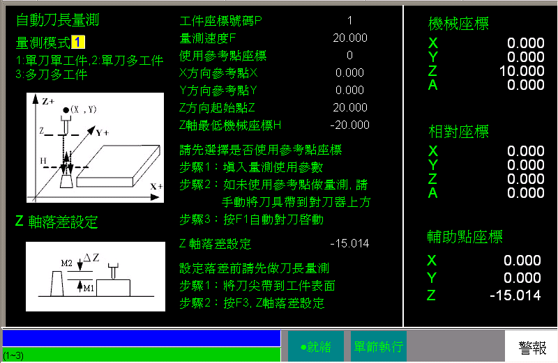
- 操作說明
- 将对刀画面中，左上角的「量测模式」设定为1。
- 将画面中上方的「工件座标号码P」设定为加工件所属的工件座标系。
- 表X、工件座标号码对照表
工件座标号码P | 工件座标系 | 工件座标号码P | 工件座标系
0 | 辅助点座标 | 1 | G54
2 | G55 | 3 | G56
4 | G57 | 5 | G58
- 在「量测速度F」设定自动对刀时第一次下探及每次拉回的速度。
- 若对刀器在机器上有固定的机械座标请跳至步骤5.来设定XY参考点座标，若目前所在位置即为对刀器位置请将「使用参考点座标」设定为0。
- 若已执行步骤4.请跳过此步骤，请移动座标至对刀器机械座标处并按下【XY座标教导】，将会跳出密码视窗，请输入「520」，跳出确认视窗后请选「是」，即会自动将目前机械座标填入「X方向参考点X」和「Y方向参考点」。
- 将光标移至「Z方向起始点Z」设定自动对刀时的Z轴向下对刀时的起始位置，或将Z轴移至Z方向起始点的位置，然后按萤幕面板的【】至下一层的功能键，按【Z轴机械座标教导】将Z轴座标教导进「Z方向起始点Z」，也可将目前的Z轴机械座标直接输入至「Z方向起始点Z」。
- 将光标移至「Z轴最低机械座标H」设定自动对刀时的Z轴最低位置，若Z轴向下对刀超过此位置，系统将会跳警报并暂停以做保护。
- 做好以上设定后，请将模式切换为自动执行模式，按【自动对刀启动】开始自动对刀。
- 对刀完成后，此把刀在对刀器所对的高度会自动存入辅助点座标和外部偏移座标中。
- 此时将刀尖手动带至工件表面，按下【Z轴落差设定】，对刀器和工件表面的距离会被自动计算并填入「Z轴落差设定」和该工件的工件座标系Z轴座标中。
- 完成单刀单工件对刀。

單刀多工件對刀操作
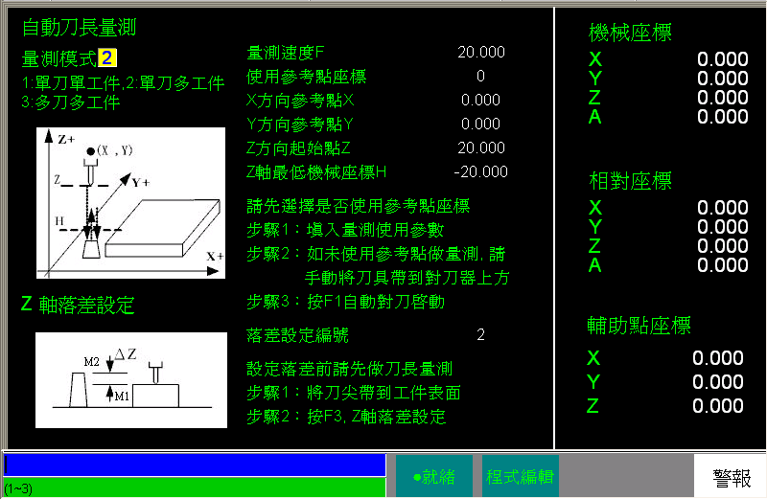
图X+2、 单刀多工件页面
- 操作說明
- 将对刀画面中，左上角的「量测模式」设定为2。
- 在「量测速度F」设定自动对刀时第一次下探及每次拉回的速度。
- 若对刀器在机器上有固定的机械座标请跳至步骤4.来设定XY参考点座标，若目前所在位置即为对刀器位置请将「使用参考点座标」设定为0。
- 若已执行步骤3.请跳过此步骤，请移动座标至对刀器机械座标处并按下【XY座标教导】，将会跳出密码视窗，请输入「520」，跳出确认视窗后请选「是」，即会自动将目前机械座标填入「X方向参考点X」和「Y方向参考点」。
- 将光标移至「Z方向起始点Z」设定自动对刀时的Z轴向下对刀时的起始位置，或将Z轴移至Z方向起始点的位置，然后按萤幕面板的【】至下一层的功能键，按【Z轴座标教导】将Z轴座标教导进「Z方向起始点Z」，也可将目前的Z轴机械座标直接输入至「Z方向起始点Z」。
- 将光标移至「Z轴最低机械座标H」设定自动对刀时的Z轴最低位置，若Z轴向下对刀超过此位置，系统将会跳警报并暂停以做保护。
- 做好以上设定后，请将模式切换为自动执行模式，按, 【自动对刀启动】开始自动对刀。
- 对刀完成后，此把刀在对刀器所对的高度会自动存入辅助点座标和外部偏移座标中。
- 将刀尖手动带至G54工件表面处，然后将「落差设定编号」设定为1，按下【Z轴落差设定】，对刀器和工件表面的距离会被自动计算并填入G54的工件座标系Z轴座标中。
- 将刀尖手动带至下一工件表面处然后将「落差设定编号」设定相对应的工作座标编号，按下【Z轴落差设定】，对刀器和工件表面的距离会被自动计算并填入相对应的工件座标系Z轴座标中。

- 表X+1、落差设定编号对照表
工件座标号码P | 工件座标系 | 工件座标号码P | 工件座标系
1 | G54 | 2 | G55
3 | G56 | 4 | G57
5 | G58
- 若有其他工件座标系需设定，重复步骤10.即可完成单刀多工件对刀之操作。

多刀多工件對刀操作
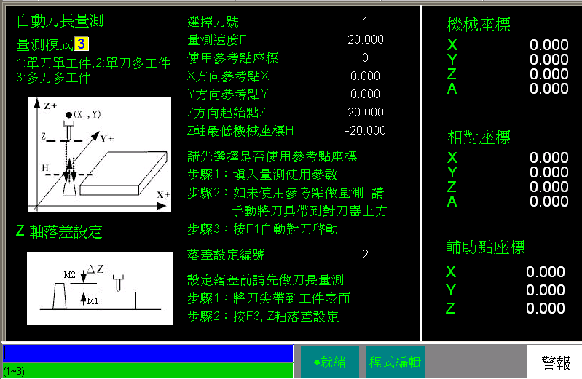
图X+3、多刀多工件操作业面
- 操作說明
- 将对刀画面中，左上角的「量测模式」设定为3。
- 将欲对刀的目标刀号输入「选择刀号T」。
- .在「量测速度F」设定自动对刀时第一次下探及每次拉回的速度。
- .若对刀器在机器上有固定的机械座标请跳至步骤5.来设定XY参考点座标，若目前所在位置即为对刀器位置请将「使用参考点座标」设定为0。
- . 若已执行步骤4.请跳过此步骤，请移动座标至对刀器机械座标处并按下【XY参考点座标教导】，将会跳出密码视窗，请输入「520」，跳出确认视窗后请选「是」，即会自动将目前机械座标填入「X方向参考点X」和「Y方向参考点」。
- 将光标移至「Z方向起始点Z」设定自动对刀时的Z轴向下对刀时的起始位置，或将Z轴移至Z方向起始点的位置，然后按萤幕面板的【】至下一层的FenuBar，按【Z轴 机械教导】将Z轴座标教导进「Z方向起始点Z」，也可将目前的Z轴机械座标直接输入至「Z方向起始点Z」。
- 将光标移至「Z轴最低机械座标H」设定自动对刀时的Z轴最低位置，若Z轴向下对刀超过此位置，系统将会跳警报并暂停以做保护。
- 做好以上设定后，请将模式切换为自动执行模式，按【自动对刀启动】，此时会系统会自动换刀到欲对刀的目标刀号后，开始进行自动对刀。
- 将刀尖手动带至G54工件表面处，然后将「落差设定编号」设定为1，按下【Z轴落差设定】，对刀器和工件表面的距离会被自动计算并填入G54的工件座标系Z轴座标中。
- 将刀尖手动带至下一工件表面处然后将「落差设定编号」设定相对应的工作座标编号，按下【Z轴落差设定】，对刀器和工件表面的距离会被自动计算并填入相对应的工件座标系Z轴座标中。
- 若有其他刀号或工件的对刀需求，请重复本操作的步骤2.～步骤10.。
- 完成多刀多工件对刀。

刀號資料設定
此章節將介紹如何使用刀號資料設定及刀具壽命管理功能
- 操作目的
  - 使用刀臂式刀庫時，需要確認刀號和刀套的關係，因此需要正確輸入刀號資料，才可正確換刀
- 操作條件
  - 自動、手動模式皆可使用
- 操作步驟
  - 點擊「刀號設定」
  - 畫面出現刀套MG及刀號T關係表
  - MG5—T = 7 代表五號刀套裡放置的是七號刀(如下圖)
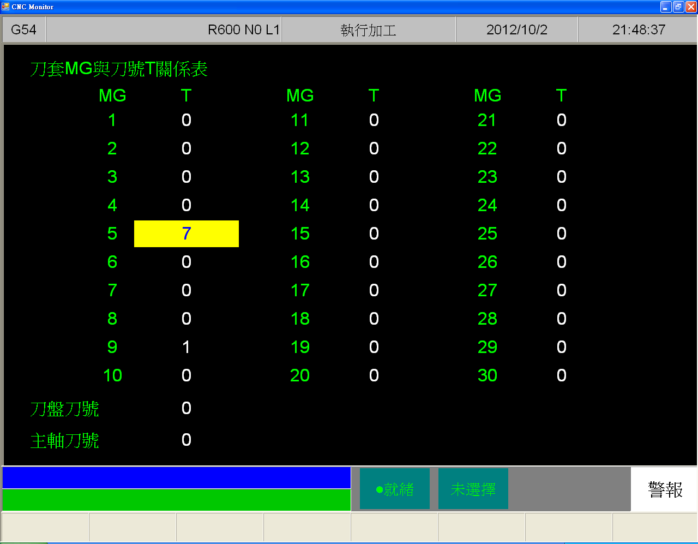
  - 進行換刀動作時，此表會依目前的刀具與刀套關係更新
- 修改時機
  - 機械廠出廠時進行初始設定
  - 亂刀時，手動確認刀套及刀號關係後進行設定

刀具壽命管理
- 操作目的
  - 提供刀具壽命管理畫面設定及顯示，由於實際功能需要PLC設定，因此實際功能請聯絡機械廠詢問目前詳細規格。
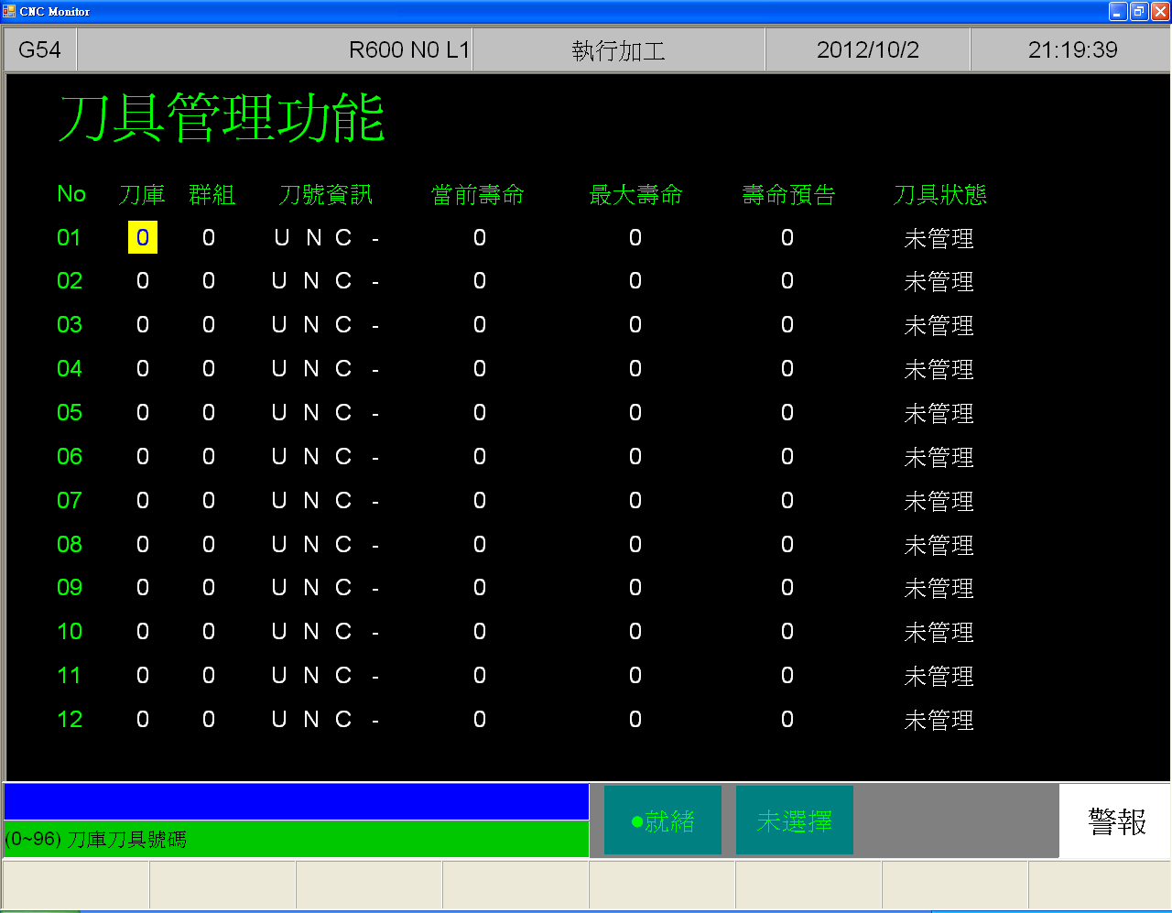
- 操作條件
  - 自動、手動模式皆可使用
- 操作步驟
  - 點擊「刀具管理」(Pr.3228決定開啟關閉)
- 畫面說明
- 刀库
  - 該刀具目前的刀套號碼
- 群组
  - 同一群組為同一類型刀具，若該群組第一把刀為鎖定狀態或壽命到達，當使用T碼換刀時，將跳過第一把刀，選擇第二把刀，依此類推
- 刀号资讯
  - L—鎖定狀態 / U—解鎖狀態
    - 鎖定狀態時，該刀具無法使用，T碼換刀時將跳過此刀具
  - B—大直徑刀具 / N—標準刀具
    - 大直徑刀具相鄰刀套必須為空(僅顯示)
  - T—使用時間 / C—使用次數
    - 決定當前壽命、最大使用壽命、壽命預告顯示及使用單位為次數或時間
  - R—數值有效 / - —數值無效
    - 該刀具是否使用刀具壽命管理功能
- 当前寿命
  - 刀具目前使用狀況
- 最大使用寿命
  - 刀具能使用的最大壽命
- 寿命预告
  - 當刀具壽命大於壽命預告時，將發出通知
- 刀具当前状态
    - (0)未管理：設定數值無效
    - (1)未使用：刀具壽命為0
    - (2)可使用： 0 < 刀具壽命 < 壽命預告
    - (3)終了預告：壽命預告 < 刀具壽命 < 最大壽命
    - (4)壽命終結：最大壽命 < 刀具壽命
    - (5)刀具破損

程序準備及執行加工
此章节将介绍如何指定加工程序进行加工，以及如何进行加工测试

指定加工檔
- 操作條件
  - 「單節執行」模式以外的模式
- 操作步驟
  - 指定目前編輯中的程序為加工檔
  - 切換至「程序編輯」頁面
  - 點擊「載入執行加工」，則畫面會切換至「加工監控」頁面，且該程序將被指定為加工程序
  - 指定檔案管理中的程序為加工檔
  - 切換至「檔案管理」頁面
  - 將游標移動至欲加工的程序
  - 點擊「載入執行加工」，則畫面會切換至「加工監控」頁面，且該程序將被指定為加工程序
- 驗證
  - 可透過以下兩個地方來確認是否成功指定加工程序
  - 畫面正上方的目前加工程序名
  - 「加工監控」頁面中的程序內容

圖形模擬
新代控制器提供便利的程序内容模拟功能，在编辑程序完毕之后，可轻易地模拟程序加工的路径，此功能同时包含了程序检查的功能，可帮助使用者快速检验加工程序中语法错误或者不合理之动作，建议在程序编辑完毕之后，均先透过此功能检验程序之内容
- 操作限制
  - 「單節執行」模式以外的模式
- 操作步驟
  - 在「檔案管理」頁面選擇欲編輯之程序
  - 編輯程序完畢之後，在「程序編輯」頁面點擊「圖形模擬」
  - 畫面將切換至「圖形模擬」頁面，並對該程序之內容進行掃描
  - 待掃描完畢之後，將依照程序內容開始進行模擬，直至程序全部模擬完畢

- 說明
  - 模擬畫面中
    - 實線代表切削路徑
    - 虛線代表移動路徑
  - 若在掃描程序的過程中，有任何語法或者內容撰寫錯誤的地方，會顯示於畫面之中，並提示錯誤行號
  - 可透過「步進」功能，逐行檢視程序內容
  - 可透過「連續」功能，模擬加工的過程
  - 可透過「放大縮小」功能，將模擬的圖案進行縮放
  - 可透過「模擬參數設定」進行相關功能的設定

試加工測試

手輪模擬
此章节将介绍如何使用手轮模拟进行加工测试
- 操作條件
  - 「單節執行」「自動執行」模式可使用
- 操作步驟
  - 執行加工
  - 按下面板上的手輪模擬按鍵
  - 搖動手輪進行加工
  - 順時針轉動手輪由目前行號往下一行程式進行加工
  - 逆時針轉動手輪由目前行號往上一行程式進行加工
- 驗證
  - 可透過以下兩個地方來確認是否成功啟用手輪模擬
  - 未執行加工時—啟手輪模擬時，在「加工監控」頁面中G01倍率在未搖動手輪時是否為0，並且在搖動手輪時有數值顯示
  - 執行加工時—啟用手輪模擬後，機台立刻減速到0，直至搖動手輪或取消手輪模擬

單節執行
此章节将介绍如何单节执行进行加工测试
- 操作條件
  - 「單節執行」「自動執行」模式可使用
- 操作步驟
  - 執行加工
  - 按下面板上的單節執行按鍵
  - 系統將在單節後，進行減速規劃，減速至0後，進入單節停止狀態
  - 此時再執行加工
  - 系統將在執行下一單節結束後，進入單節停止狀態

手輪偏置
此章节将介绍如何使用手轮偏置功能
- 操作條件
  - 「單節執行」「自動執行」模式可使用
- 操作步驟
  - 點擊「手輪偏置功能—啟動」
  - 畫面彈出手輪偏置視窗
  - 切換手輪軸向指定
  - 搖動手輪—其數值會顯示在手輪偏置視窗裡
- 驗證
  - 切換至座標系統畫面，確認手輪偏置欄位數值是否正確
- 相關參數
  - Pr.3201 設定車床規則 此參數不為0時 手輪偏置無法啟用
  - Pr.701~716 軸所屬軸群 有軸同屬不同軸群時 手輪偏置無法啟用
- 注意事項
  - 啟用時機
    - R606手輪偏置之R-bit設定為1時啟用
    - 僅接受手輪命令，JOG、INCJOG命令無效
  - 機械鎖定期間可執行
- 解除時機
  - 開機時保留手輪偏置座標系
  - 座標系(G54/G55)值變動時不清除
  - 更換加工程式時不清除
  - 尋原點後不清除
  - G28/G29/G30等參考點回歸動作時不清除
- 使用限制
  - 手輪模擬下啟用手輪偏置功能，搖動手輪時，命令發送至手輪偏置功能，待手輪偏置功能結束後，命令始發送至手輪模擬

斷點回歸
此章节将介绍如何使用断点回归功能
- 操作條件
  - 「自動執行」模式可使用
- 操作步驟
  - 移動光標至「起始單節序號」
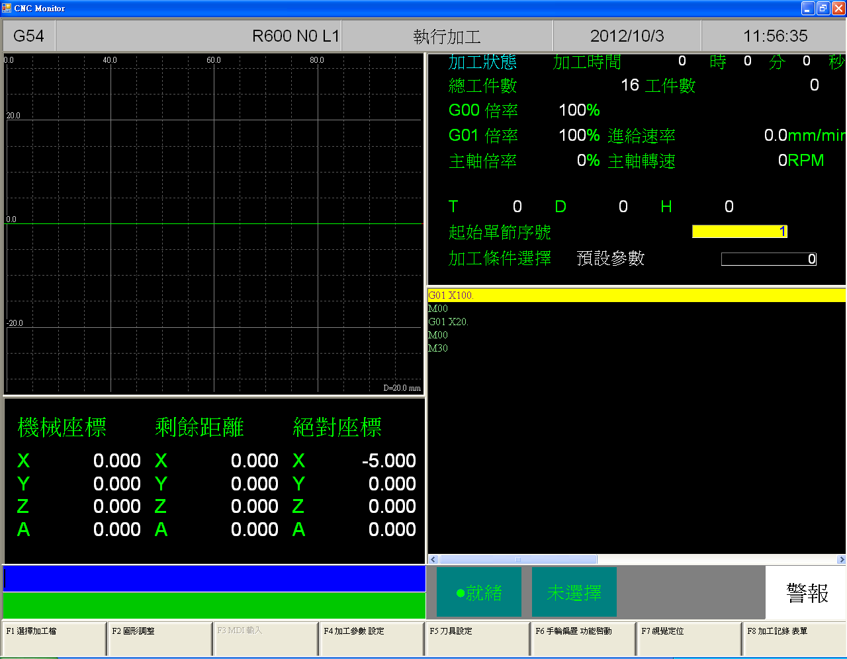
  - 輸入要回歸的行號或序號
  - 行號可參考斷點行號
  - 系統彈出確認視窗
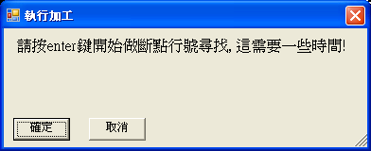
  - 確定後，等待光標移動至輸入的行號或序號
  - 執行加工
- 相關參數
  - Pr.3851 = 999900
    - 適合小程式，程式會模擬解譯後，回復狀態，再至輸入的行號或序號處進行加工
    - 狀態回復：M03/04/05、S-code、F-code、G54/G55..、G90/G91、G94/G95
    - 標準回復的狀態如上，如需回復其餘狀態，請洽機械廠
  - Pr.3851 = 888800
    - 適合大程式，系統不進行模擬解譯，以程式快速掃瞄後，回復特殊狀態，再至輸入的行號或序號處進行加工
    - 狀態回復：G90/G91 、G43/G44/G49、G40/G41/G42、G00/01/02/03/33/34/35、G54/G55..、G51.1/G50.1、G94/G95、G17/G18/G19
    - 無法進行其它狀態回復

加工監控
此章节将介绍如何进行工件数量管理及工件表单功能

工件數量管理
- 操作條件
  - 無
- 說明
- 总工件数
    - 機台加工的總工件數累加
- 需求工件数
    - 單一加工程式指定的需求工件數，當程式以M99持續加工時，會在到達指定的需求工件數時，進入暫停，並發出需求工件數到底訊息通知
- 工件数
    - 當程式以M99持續加工時，持續累加，直至重置
- 工件数重置(清空为0)时机
    - 需求工件數到達
    - 更換加工檔
    - 修改需求工件數，且需求工件數低於工件數時

工件表單功能
- 操作條件
  - 無
- 說明
  - 當程式使用M99進行持續加工時，工件表單會依狀況自動記錄。
- 記錄時機
  - 需求工件數到達
  - 更換加工檔
  - 修改需求工件數，且需求工件數低於工件數

警報處理
为了避免错误操作导致人身及机台之安全，系统或者PLC中
均设定了许多保护，当这些保护条件被触发时，系统将发出警告或警报来提示使用者。此章节将介绍警报发生时，该如何查阅警报及排除方法。

緊急停止
当机台故障或者出现预期之外的动作，并可能造成人身或机台安全时，按下紧急停止按键，可立即停止机台之动作。该按键按下后即被锁定，虽根据制造商不同，规格可能有所差异，但通常旋转该按键即可解除锁定。
此按键可切断机台之动作，在解除锁定之前，需先将故障排除。

警報顯示
警报基本上分为现存警报及历来警报

現存警報
  - 目前系統的警報狀態
  - 當發生警報時，控制器將會彈出一警報視窗，顯示目前的警報內容
  - 點擊ESC可跳開該視窗
  - 若警報尚未解除，則點擊Reset，可再次彈出警報視窗
  - 切換至「維護」頁面，會自動顯示現存警報

歷來警報
  - 系統曾經發生過的警報，可透過此頁面查閱問題的可能原因
  - 切換至「維護」頁面，點擊「警報顯示」，再點擊「歷來警報」，
  - 即可顯示歷來警報
  - 序號越小的警報代表越近發生過的警報

警報匯出
当系统发生警报时，可能需要联络机械厂进行维修，此时可透过警报汇出功能，将曾经发生过的警报状况汇出至外部储存装置，在传输给机械厂，让机械厂可在抵达现场之前先厘清问题发生的可能原因。
  - 操作步驟
  - 將外部儲存裝置插入控制器之中，或者設定對應的網路資料夾
  - 切換至「警報顯示」頁面
  - 若要匯出現存警報，則點擊「現存警報」，讓畫面顯示為現存警報
  - 若要匯出歷來警報，則點擊「歷來警報」，讓畫面顯示為歷來警報
  - 點擊「儲存警報」
  - 於彈出的外部儲存裝置選擇視窗中，選擇欲儲存的目標資料夾
  - 點擊「確定」後，系統即進行警報匯出之動作
  - 匯出完成後會有提示訊息，點選確定後即可
  - 檔案名稱
  - 現存警報：Actalm.txt
  - 歷來警報：Histalm.txt

控制器網路系統設定
- 于控制器主画面依序按下「F5维护」→「F2网路设定」即可开启网路设定画面。
- IP位址取得方法：使用「直接指定IP位址」需设定IP位址与子网路遮罩设定步骤；若使用「透过DHCP指定IP位址」，并可以跳过IP位址与子网路遮罩设定步骤。
- IP位址处输入网域里尚未被使用到之IP位址。
- 子网路遮罩处输入该IP位址的子网路遮罩(需与PC端设定一致)。
- 个人PC名称输入欲连接之PC名称(需与PC端设定一致)。
- 共享目录名称处输入PC端所分享之资料夹名称(需与PC端设定一致)。
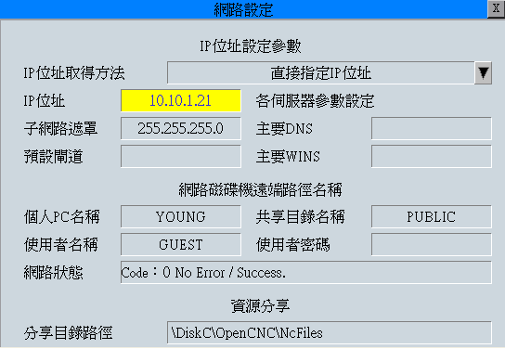
- 使用者名称处输入「GUEST」。
- 按下「F1确定键」后，重新开启控制器即可完成设定。

PC端設定

XP系統設定
  - 開啟來賓帳號
以Administrator身份登入，并依序执行「开始」→「控制台」→「使用者帐户」，将来宾帐号「GUEST」打开。
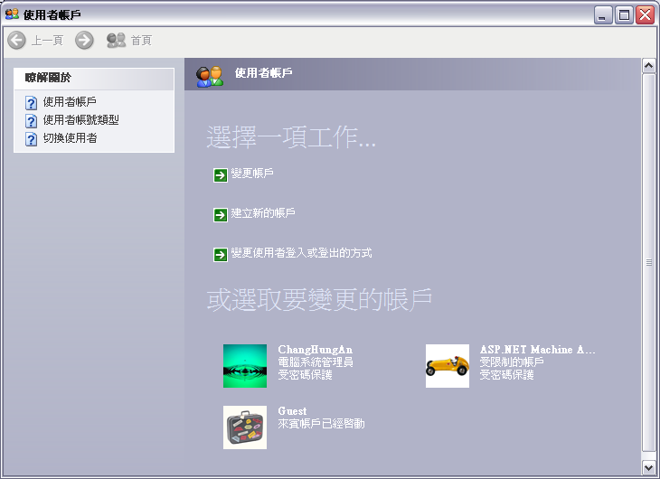
  - 資源分享服務設定
于「我的电脑」中找出欲分享目录，按下滑鼠右键以开启「内容」选项，接着勾选共用分页中的「在网路上共用…」以及「允许网路使用者…」两个选项。
  - 確定「電腦名稱」與「工作群組」設定
依序执行「开始」→「控制台」→「系统」→「电脑名称」，以开启「电脑名称」与「工作群组」设定，并请记住此处设定内容，在稍后控制器设定时将会用到。
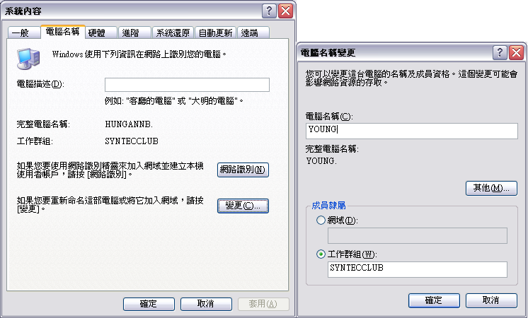
  - TCP/IP設定
- 以Administrator身份登入，并依序执行「开始」→「控制台」→「网路连线」，接着以滑鼠左键双击「区域连线」图示。
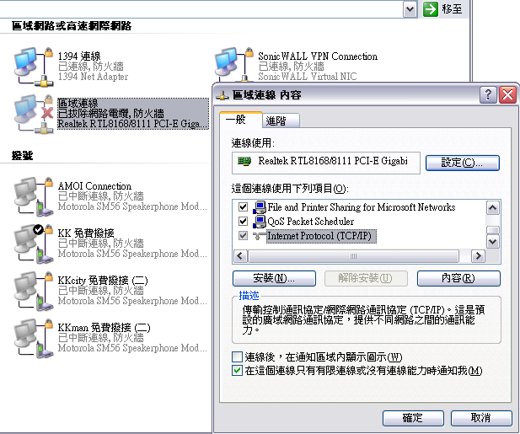
- 以滑鼠左键双击「Internet Protocol(TCP/IP)」图示
  - 跳線(不使用HUB)請選擇「使用下列的IP位址」，並手動輸入IP位址(第四碼需異於控制器設定)與子網路遮罩(需與控制器設定一致)；
  - 網路線(使用HUB)請選擇「自動取得IP位址」即可。
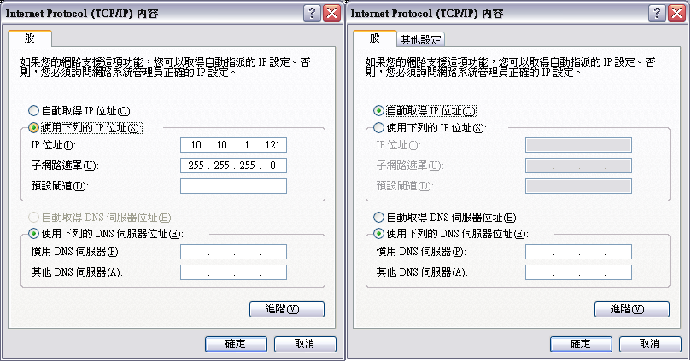

VISTA系統設定
  - 開啟來賓帳號
以Administrator身份登入，并依序执行「开始」→「控制台」→「使用者帐户」，将来宾帐号「GUEST」打开。
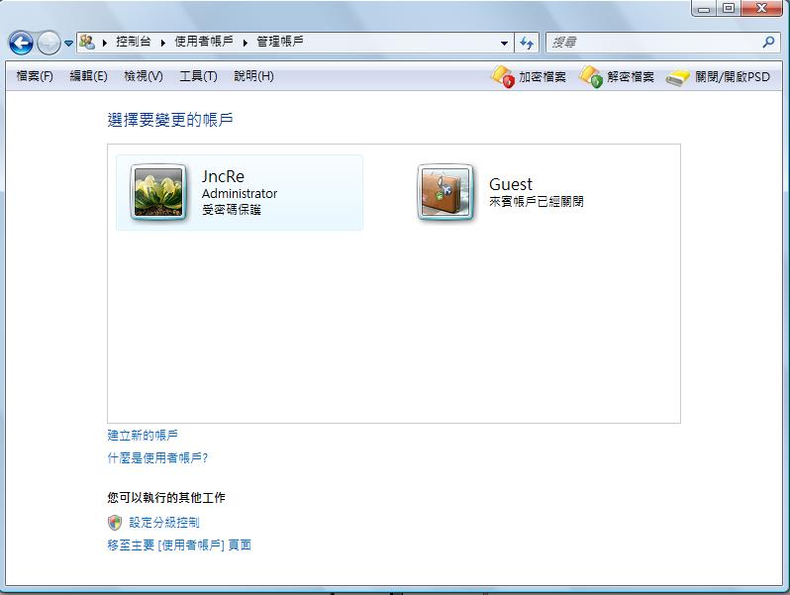
  - 共用設定
- 于「我的电脑」中找出欲分享目录，按下滑鼠左键以开启「内容」选项，并选择共用分页以点选「进阶共用」。
- 勾选「共用此资料夹」选项。
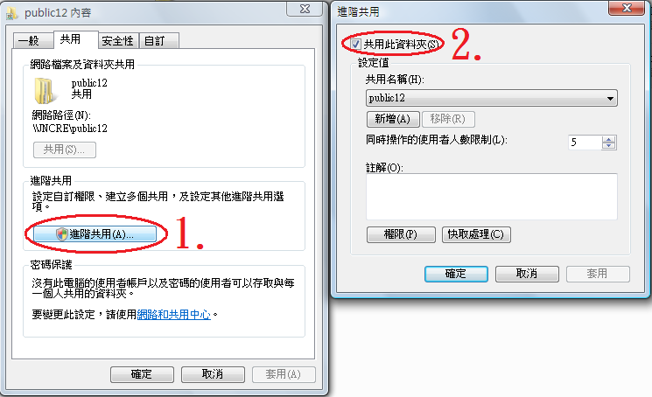
- 点选「权限」。
- 点选「新增」。
- 在新增的栏位内新增一组「GUEST」群组名称后，按确定即完成动作。
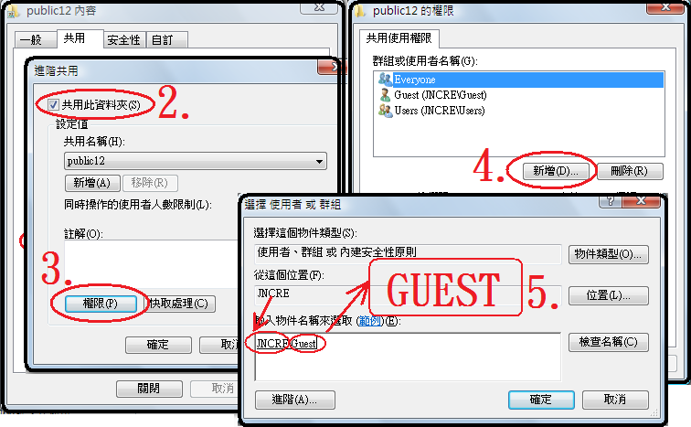
  - 安全性設定
按下滑鼠左键以开启安全性分页，并点选「编辑」选项，然后新增一组新的「Guest」群组，再将此群组权限开到最大即可。
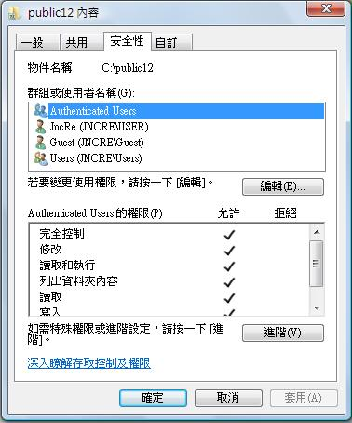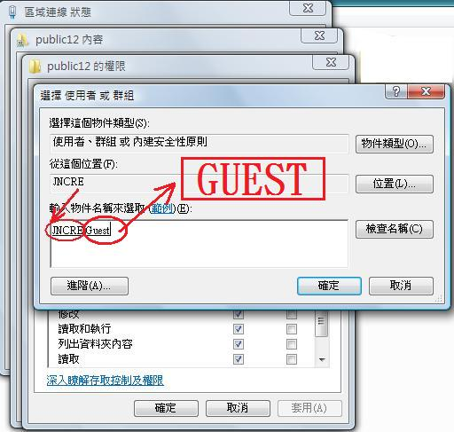
  - 確定「電腦名稱」與「工作群組」設定
依序执行「开始」→「设定」→「控制台」→「系统」，以开启「电脑名称」与「工作群组」设定，并请记住此处设定内容，在稍后控制器设定时将会用到。
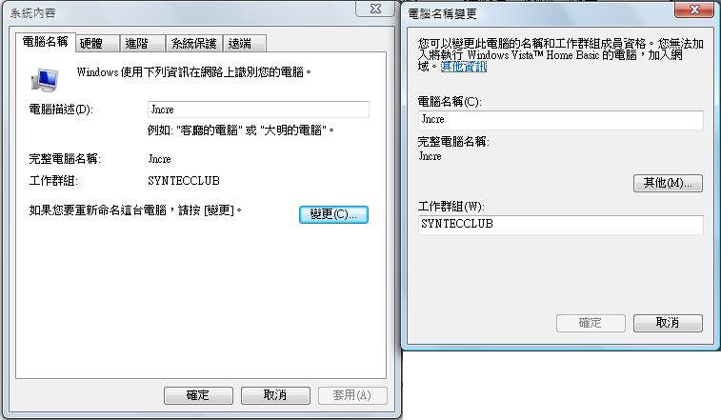
  - TCP/IP設定
- 以Administrator身份登入，并依序执行「开始」→「控制台」→「网路和共用中心」→「管理网路连线」→「内容」。
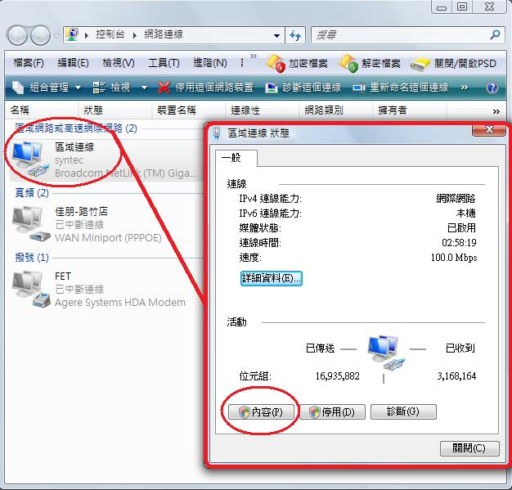
- 以滑鼠左键双击「TCP/IPv4」图示
  - 跳線(不使用HUB)請選擇「使用下列的IP位址」，並手動輸入IP位址(第四碼需異於控制器設定)與子網路遮罩(需與控制器設定一致)；
  - 網路線(使用HUB)請選擇「自動取得IP位址」即可。
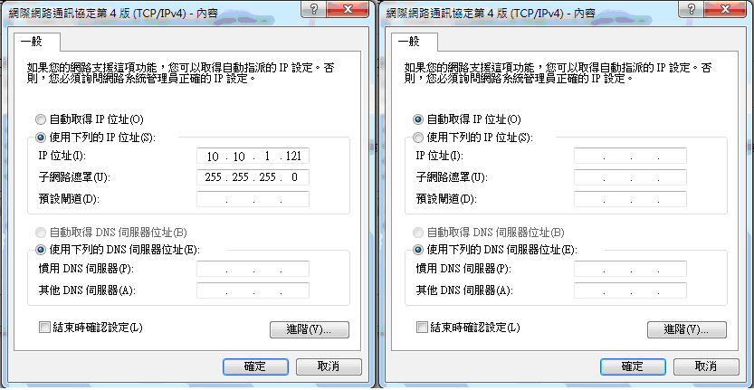

Win7系統設定
  - 資源分享服務設定
- 于「我的电脑」中找出欲分享目录，按下滑鼠左键以开启「内容」选项，并选择共用分页。
- 以滑鼠左键开启「共用」设定，新增「Everyone」人员，并设定其权限层级为「读取/写入」。
- 以滑鼠左键开启「进阶共用」设定，并勾选「共用此资料夹」选项。
- 以滑鼠左键开启「权限」设定，并勾选「完全控制、变更与读取」选项。
- 以滑鼠右键开启「权限」设定，并勾选「开启共用，只让具有网路存取权的人员读取和写入资料夹中的档案」与「关闭以密码保护的共用」。
  - 設定或記錄「電腦名稱」與「工作群組」
依序执行「开始」→「控制台」→「系统及安全性」→「系统」，以开启「电脑名称」与「工作群组」设定，并请记住此处设定内容，在稍后控制器设定时将会用到。
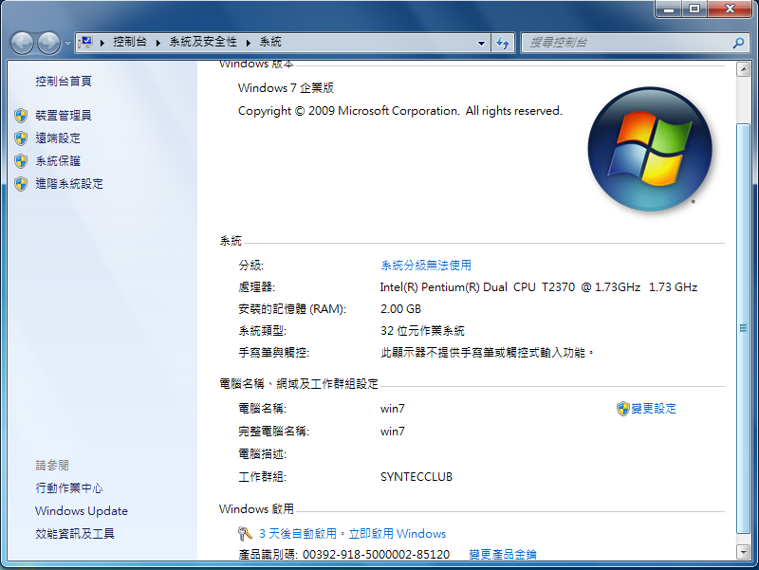

  - TCP/IP設定
- 以Administrator身份登入，并依序执行「开始」→「控制台」→「检视网路状态及工作」，接着以滑鼠左键双击「区域连线」图示。
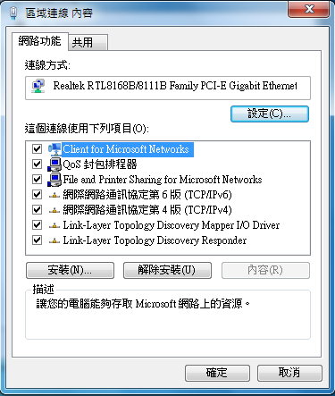
- 以滑鼠左键双击「TCP/IPv4」图示
  - 跳線(不使用HUB)請選擇「使用下列的IP位址」，並手動輸入IP位址(第四碼需異於控制器設定)與子網路遮罩(需與控制器設定一致)；
  - 網路線(使用HUB)請選擇「自動取得IP位址」即可。

檔案傳輸
此章节将介绍如何进行档案传输，档案传输又分为档案输入及档案输出，可让控制器与外部装置互相分享档案，例如USB、CF卡或者网路上的使用者。

檔案輸入
  - 操作條件
  - 無
  - 操作步驟
- 按下【程式编辑】
- 按下【档案管理】
- 按下【档案输入】，出现「档案管理」子视窗，视窗内容见下图之说明
- 按下【更换磁碟机】，游标会移到上方的外部装置状态列
- 使用【左】【右】键选择档案来源装置，选择完毕后按下【Enter】键，装置图示上有打叉叉的，表示目前没有连接到此装置，
- 在欲输入之档案上，按下【选择】，前方框框内会出现打勾图示
- 按下【拷贝】，即可完成档案输入
- 在已选取之档案上再按下【选择】，即可取消该档案之选取
- 如欲输入之档案在其他资料夹内，在母资料夹上按下【Enter】键，即可进入该资料夹，然后依照路径找到该档案
- 在"..."图示上按下【Enter】键，即可回到上一层资料夹
- 按下【选择所有】可一次选择所有档案
- 按下【取消选择】可取消所有已选取之档案
- 档案传输完成后，按下【离开】或【ESC】离开此画面

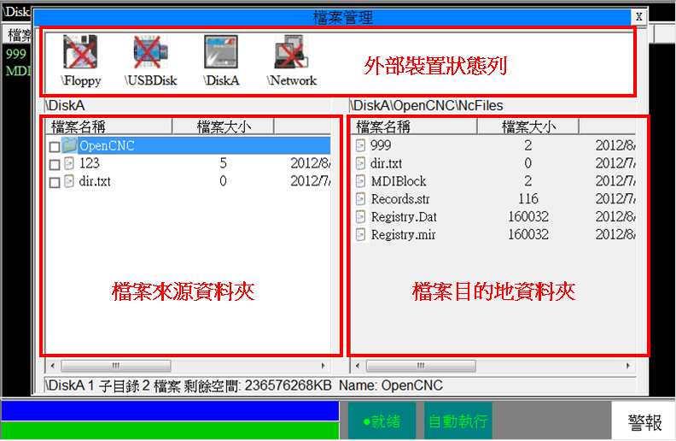

檔案輸出
  - 操作條件
  - 無
  - 操作步驟
- 按下【程式编辑】
- 按下【档案管理】
- 按下【档案输出】，出现「档案管理」子视窗
- 按下【更换磁碟机】，游标会移到上方的外部装置状态列，
- 使用【左】【右】键选择档案目的地装置，选择完毕后按下【Enter】键，装置图示上有打叉叉的，表示目前没有连接到此装置
- 在欲输出之档案上，按下【选择】，前方框框内会出现打勾图示
- 按下【拷贝】，即可完成档案输出
- 在已选取之档案上再按下【选择】，即可取消该档案之选取
- 如果欲更改输出之目的地资料夹，先按下【切换焦点至输入/输出】，游标会切换到目的地资料夹画面，再依照资料夹路径找到该资料夹
- 在"..."图示上按下【Enter】键，即可回到上一层
- 按下【选择所有】可一次选择所有档案
- 按下【取消选择】可取消所有已选择之动作
- 档案传输完成后，按下【离开】或【ESC】离开此画面
  - 警報
若想进入未连接之装置，会出现如下图之图示